УТВЕРЖДАЮ
Председатель
Комиссии по закупкам
____________А.П. Папоротный
«03» апреля 2025 года

ДОКУМЕНТАЦИЯ
о проведении мониторинга рыночных предложений на поставку электротехнического оборудования для нужд
ООО «СЕВАСТОПОЛЬЭНЕРГО» на 2025г.

г. Севастополь
2025 год
РАЗДЕЛ 1. ОБЩАЯ ЧАСТЬ
ТЕРМИНЫ И ОПРЕДЕЛЕНИЯ
Заказчик (далее – Общество) – Общество с ограниченной ответственностью «СЕВАСТОПОЛЬЭНЕРГО».
Единая информационная система (ЕИС) - единая информационная система в сфере закупок (www.zakupki.gov.ru).
Комиссия по закупкам – коллегиальный орган, созданный для принятия решений, по существу, конкретных Закупок вне зависимости от способа их проведения, в том числе решений о выборе Победителя в ходе проведения Закупочных процедур.
Неконкурентная закупка - Неконкурентной закупкой является закупка, условия осуществления которой не соответствуют условиям, предусмотренным ч. 3 ст. 3 Федерального закона от 18 июля 2011года № 223-ФЗ «О закупках товаров, работ, услуг отдельными видами юридических лиц».
Мониторинг рыночных предложений является неконкурентным способом закупки, при котором Заказчик вправе не руководствоваться требованиями и правилами ч. 6.1 ст. 3 Закона 223-ФЗ при описании предмета закупки.
Извещение о закупке - документ, содержащий основные условия Закупки, являющийся неотъемлемой частью Документации о закупке. (Термин «Извещение о закупке» в Закупочной деятельности Общества может использоваться применительно к самостоятельному документу).
Заявка – комплект документов, содержащий предложение Участника закупки, направленный Заказчику с намерением принять участие в Закупочных процедурах и впоследствии заключить договор на условиях, определенных Документацией о закупке и (или) извещением.
Поставщик (подрядчик, исполнитель) – любое юридическое лицо или несколько юридических лиц, выступающих на стороне одного лица, независимо от организационно-правовой формы, формы собственности, места нахождения и места происхождения капитала, либо любое физическое лицо или несколько физических лиц, выступающих на стороне одного лица, в том числе индивидуальный предприниматель или несколько индивидуальных предпринимателей, выступающих на стороне одного лица, способное на законных основаниях поставить требуемую Продукцию (определено термином «Продукция»).
Электронная торговая площадка – Сайт в информационно-телекоммуникационной сети Интернет (программно-аппаратный комплекс), обеспечивающий проведение процедур закупки в электронной форме, в том числе в форме обмена электронными документами.
Оператор ЭТП – юридическое лицо, созданное в соответствии с законодательством Российской Федерации в организационно-правовой форме общества с ограниченной ответственностью или непубличного акционерного общества, в уставном капитале которых доля иностранных граждан, лиц без гражданства, иностранных юридических лиц либо количество голосующих акций, которыми владеют указанные граждане и лица, составляет не более чем 25 (двадцать пять) процентов, владеющее электронной площадкой, в том числе необходимыми для ее функционирования оборудованием и программно-техническими средствами, и обеспечивающее проведение конкурентных закупок в электронной форме в соответствии с законодательством Российской Федерации.
Субъекты МСП – юридические лица и индивидуальные предприниматели, отнесенные в соответствии с условиями, установленными законодательством РФ, к малым предприятиям, в том числе к микропредприятиям, и средним предприятиям.
ОБЩИЕ ПОЛОЖЕНИЯ
1. Порядок проведения мониторинга рыночных предложений.
1.1. Заказчик размещает в единой информационной системе извещение о проведении мониторинга рыночных предложений, не менее чем за пять календарных дней до даты окончания срока подачи заявок на участие в данной процедуре.
1.2. Заказчик, вправе принять решение о внесении изменений в извещение о проведении закупки. При этом изменения, вносимые в извещение, размещаются в ЕИС не позднее чем в течение 3 (трех) дней со дня принятия решения о внесении указанных изменений. При этом срок подачи заявок на участие в такой закупке должен быть продлен таким образом, чтобы с даты размещения в ЕИС указанных изменений до даты окончания срока подачи Заявок оставалось не менее половины срока подачи Заявок на участие в такой закупке.
1.3. Заказчик вправе продлить срок подачи Заявок в любое время до истечения первоначально объявленного срока окончания подачи Заявок на любой срок, при этом к такому продлению срока подачи заявок, при условии что другие, кроме срока подачи заявок, изменения в Закупочную документацию не вносятся, правила, указанные в пункте 1.2 настоящего раздела, не применяются.
1.4. Заказчик вправе принять решение об отказе от проведения мониторинга рыночных предложений в электронной форме до окончания срока подачи заявок.
1.5. Заказчик вправе принять решение о продлении срока подачи заявок на участие.
1.6. Решение о внесении изменений в Документацию о закупке может быть принято Заказчиком в любой момент до окончания срока подачи заявок.

2. Порядок подачи заявок и проведения закупки
2.1. Для участия в закупке участник закупки подает Заявку в сроки и по форме, которые установлены Закупочной документацией посредствам ЭТП в соответствии с регламентом ЭТП и Закупочной документацией.
2.2. Участник закупки вправе подать только одну заявку на участие в такой закупке в отношении каждого предмета закупки (лота) в любое время с момента размещения извещения о ее проведении до предусмотренных документацией о закупке даты и времени окончания срока подачи заявок на участие в такой закупке. Участник закупки вправе изменить или отозвать свою заявку до истечения срока подачи заявок. Заявка на участие в такой закупке является измененной или отозванной, если изменение осуществлено или уведомление об отзыве заявки получено заказчиком до истечения срока подачи заявок на участие в такой закупке.
2.3. Стадии оценки заявок:
- проведение отборочной стадии;
- проведение оценочной стадии.

2.4. Отборочная стадия. В рамках отборочной стадии последовательно выполняются следующие действия:
- проверка Заявок на соблюдение требований Закупочной документации к оформлению Заявок;
- разъяснения положений Заявок (при необходимости);
- проверка Участника закупки на соответствие требованиям Закупочной документации;
- проверка предлагаемой Продукции на соответствие требованиям закупки;
- отклонение Заявок, которые, по мнению Комиссии по закупкам, не соответствуют требованиям Закупочной документации.
  - При необходимости в ходе рассмотрения Заявок Комиссия по закупкам вправе потребовать от Участников закупки разъяснения сведений, содержащихся в Заявках. Требования, направленные на изменение содержания Заявки, а также разъяснения Участника закупки, изменяющие суть предложения, содержащегося в поданной таким Участником закупки Заявке, не допускаются. Запрос о разъяснении сведений, содержащихся в Заявках, и ответ на такой запрос должны оформляться в письменном виде.
  - В случае если Участник закупки, которому был направлен запрос о разъяснении сведений, содержащихся в Заявке, не предоставит соответствующие разъяснения Заявки в порядке и в срок, установленные в запросе, Заявка такого Участника закупки может быть отклонена.
  - Оценочная стадия. В рамках оценочной стадии Комиссия по закупкам оценивает и сопоставляет Заявки, которые не были отклонены на отборочной стадии.
  - При ранжировании Заявок Комиссия по закупкам принимает оценки и рекомендации экспертов, однако может принимать любые самостоятельные решения.
  - Комиссия по закупкам вправе отклонить все Заявки, если ни одна из них не удовлетворяет установленным Закупочной документацией требованиям в отношении Участника закупки, Продукции, условий договора или оформления Заявки.
  - Заказчик вправе использовать в процедуре мониторинга рыночных предложений проведение процедуры переторжки. Проведение процедуры переторжки возможно только в том случае, если это предусмотрено Закупочной документацией.
  - По результатам процедуры переторжки Комиссия по закупкам проводит итоговое ранжирование Заявок Участников закупки, в соответствии с условиями, установленными Закупочной документацией, по степени предпочтительности для Заказчика с учетом изменившегося параметра Заявки.
  - По результатам проведения процедуры переторжки Комиссией по закупкам составляется итоговый протокол.

- Требования, предъявляемые к участникам мониторинга рыночных предложений.
  - Непроведение ликвидации участника закупки и отсутствие решения арбитражного суда о признании участника такой закупки - юридического лица или индивидуального предпринимателя несостоятельным (банкротом).
  - Неприостановление деятельности участника в порядке, установленном Кодексом Российской Федерации об административных правонарушениях.
  - Отсутствие у участника закупки недоимки по налогам, сборам, задолженности по иным обязательным платежам в бюджеты бюджетной системы Российской Федерации (за исключением сумм, на которые предоставлены отсрочка, рассрочка, инвестиционный налоговый кредит в соответствии с законодательством Российской Федерации о налогах и сборах, которые реструктурированы в соответствии с законодательством Российской Федерации, по которым имеется вступившее в законную силу решение суда о признании обязанности заявителя по уплате этих сумм исполненной или которые признаны безнадежными к взысканию в соответствии с законодательством Российской Федерации о налогах и сборах) за прошедший календарный год, размер которых превышает двадцать пять процентов балансовой стоимости активов участника такой закупки, по данным бухгалтерской (финансовой) отчетности за последний отчетный период. Участник закупки считается соответствующим установленному требованию в случае, если им в установленном порядке подано заявление об обжаловании указанных недоимки, задолженности и решение по данному заявлению на дату рассмотрения заявки на участие в закупке.
  - Отсутствие у участника закупки - физического лица, зарегистрированного в качестве индивидуального предпринимателя, либо у руководителя, членов коллегиального исполнительного органа, лица, исполняющего функции единоличного исполнительного органа, или главного бухгалтера юридического лица - участника закупки непогашенной или неснятой судимости за преступления в сфере экономики и (или) преступления, предусмотренные статьями 289, 290, 291, 291.1 Уголовного кодекса Российской Федерации, а также неприменение в отношении указанных физических лиц наказания в виде лишения права занимать определенные должности или заниматься определенной деятельностью, которые связаны с поставкой товара, выполнением работы, оказанием услуги, являющихся предметом осуществляемой закупки, и административного наказания в виде дисквалификации.
  - Отсутствие фактов привлечения в течение двух лет до момента подачи заявки на участие в закупке участника такой закупки - юридического лица к административной ответственности за совершение административного правонарушения, предусмотренного статьей 19.28 Кодекса Российской Федерации об административных правонарушениях.
  - Соответствие участника закупки указанным в извещении о закупке требованиям законодательства Российской Федерации к лицам, осуществляющим поставку товара, выполнение работы, оказание услуги, являющихся предметом закупки, если в соответствии с законодательством Российской Федерации информация и документы, подтверждающие такое соответствие, содержатся в открытых и общедоступных государственных реестрах, размещенных в информационно-телекоммуникационной сети «Интернет» (с указанием адреса сайта или страницы сайта в информационно-телекоммуникационной сети «Интернет», на которых размещены эти информация и документы).
  - Отсутствие сведений об Участнике закупки в реестре недобросовестных поставщиков, предусмотренном ст. 5 Федерального закона № 223-ФЗ и в реестре недобросовестных поставщиков, предусмотренном Федеральным законом от 05 апреля 2013 года № 44-ФЗ «О контрактной системе в сфере закупок товаров, работ, услуг для обеспечения государственных и муниципальных нужд».
участник закупки не является юридическим или физическим лицом, в отношении которого применяются специальные экономические меры, предусмотренные подпунктом а) пункта 2 Указа Президента РФ от 03.05.2022 г. № 252 «О применении ответных специальных экономических мер в связи с недружественными действиями некоторых иностранных государств и международных организаций», либо являться организацией, находящейся под контролем таких лиц.
3.8. участник закупки не является юридическим или физическим лицом, в отношении которого применяются специальные экономические меры, предусмотренные подпунктом а) пункта 2 Указа Президента РФ от 03.05.2022 г. № 252 «О применении ответных специальных экономических мер в связи с недружественными действиями некоторых иностранных государств и международных организаций», либо являться организацией, находящейся под контролем таких лиц.
3.9. участник закупки не является иностранным агентом в соответствии с Федеральным законом от 14 июля 2022 года №255-ФЗ «О контроле за деятельностью лиц, находящихся под иностранным влиянием».
4. Требования к оформлению заявок на участие в мониторинге рыночных предложений в электронной форме
Все документы (формы, заполненные в соответствии с требованиями документации о закупке, а также иные данные и сведения, предусмотренные документацией о закупке), входящие в состав заявки, должны быть предоставлены претендентом на участие в закупке через ЭТП. Форма заявки на участие в закупке и иные документы (за исключением приложений к Форме заявки) предоставляются в отсканированном виде в доступном для прочтения формате (предпочтительнее формат *.pdf, один файл – один документ).
Заявка на участие в закупке, представленная Участником, должна быть подписана руководителем организации (уполномоченным лицом) и скреплена соответствующей печатью организации (при наличии печати).
Заявка на участие в закупке должна быть представлена в отсканированном виде (предпочтительнее формат *.pdf, один файл – один документ).
Иные формы, установленные Заказчиком в составе Документации, являются приложениями к Заявке участника и могут быть представлены в любом формате, в т.ч. в формате Word.
Все файлы заявки, размещенные участником на ЭТП, должны иметь наименование либо комментарий, позволяющие идентифицировать содержание данного файла заявки, с указанием наименования документа, представленного данным файлом.

5. Требования к содержанию документов, входящих в состав заявки на участие в мониторинге рыночных предложений в электронной форме
Заявка, которую представляет Участник, в соответствии с настоящей Документацией, должна быть подготовлена в соответствии с описью по формам, представленным в настоящей документации, и содержать следующие документы:
- согласие участника на поставку товара, выполнение работы или оказание услуги на условиях, предусмотренных документацией и не подлежащих изменению по результатам проведения процедуры;
- опись документов;
- заявка на участие;
- техническое предложение;
- коммерческое предложение;
- анкета участника;
- документ, подтверждающий полномочия лица на осуществление действий от имени Участника (копия решения о назначении или об избрании либо приказа о назначении физического лица на должность, в соответствии с которым такое физическое лицо обладает правом действовать от имени Участника без доверенности (далее – руководитель)). В случае если от имени Участника действует иное лицо, Заявка на участие должна содержать также доверенность на осуществление действий от имени участника, заверенную печатью участника (для юридических лиц) и подписанную руководителем участника или уполномоченным этим руководителем лицом, либо нотариально заверенная копия такой доверенности. В случае если указанная доверенность подписана лицом, уполномоченным руководителем участника, Заявка на участие в должна содержать также документ, подтверждающий полномочия такого лица. В случае участия физического лица (индивидуального предпринимателя) через представителя, в заявке на участие должна быть представлена доверенность на осуществление действий от имени участника, подписанная физическим лицом (индивидуальным предпринимателем) либо нотариально заверенная копия такой доверенности;
- выписка из единого государственного реестра юридических лиц/ единого государственного реестра индивидуальных предпринимателей, полученная не ранее чем за 6 (шесть) месяцев до дня размещения на официальном сайте и сайте Заказчика извещения о Закупке, в форме электронного документа, подписанного усиленной квалифицированной электронной подписью либо скан- копия такой выписки.
выписка из ЕГРЮЛ предоставляется Федеральной налоговой службой в форме электронного документа, подписанного усиленной квалифицированной электронной подписью (https://service.nalog.ru/vyp/). Выписка формируется и предоставляется в формате PDF, содержащем усиленную квалифицированную электронную подпись и ее визуализацию (в том числе при распечатывании выписки). Допускается предоставление скан-копии выписки из единого государственного реестра юридических лиц с оригинала или с нотариально заверенной копии такой выписки.
Образец подписи:


- заверенная копия устава (для юридических лиц);
- заверенная копия свидетельства о регистрации физического лица в качестве индивидуального предпринимателя (для индивидуального предпринимателя);
- заверенная Участником копия паспорта (для физического лица, в том числе индивидуального предпринимателя);
- декларация о соответствии Участника установленным требованиям;
- согласие ИП на обработку персональных данных.
6. Порядок представления коммерческого предложения
Коммерческое предложение должно быть подготовлено в соответствии с формой, установленной в настоящей документации.
Коммерческое предложение должно содержать текущие цены на поставляемые товары (выполняемые работы, оказываемые услуги).
В случае, если в коммерческом предложении не будут учтены какие-либо условия, связанные с поставкой оборудования (выполнения работ, оказания услуг) по договору, то неучтенные затраты будут осуществляться Участником за свой счет.
В цену на поставки товара (выполнение работ, оказание услуг) должны быть включены все уплачиваемые налоги (включая НДС, если он подлежит начислению), таможенные и иные обязательные платежи, предусмотренные законами Российской Федерации, все расходы Участника, связанные с исполнением обязательств по договору, страхованием рисков, а так же причитающееся ему вознаграждение (прибыль, плановые накопления и т.п.).
Заявка должна содержать предложения Участника на поставку товара (выполнение работ, оказание услуг) в соответствии с требованиями и на условиях, указанных в проекте договора и Техническом задании.
Ценовое предложение Участника не должно превышать установленный размер начальной (максимальной) суммы цен за единицу, а также размер начальной (максимальной) цены отдельно взятой позиции продукции, установленной в Техническом задании.
Участник предоставляет коммерческое предложение в формате xls (Excel).
Допускается предоставление коммерческого предложения в нескольких форматах, в т.ч. в формате xls (Excel).

7. Определение Победителя мониторинга рыночных предложений.

7.1. Победителем признается Участник закупки, представивший Заявку, которая решением Комиссии по закупкам признана наилучшим предложением по результатам оценочной стадии и заняла первое место в итоговой ранжировке по степени предпочтительности.

7.2. По итогам мониторинга рыночных предложений (в случае определения победителя) право на заключение договора фиксируется в итоговом протоколе, содержащего все существенные условия договора, подлежащего заключению с Победителем закупки.

8. Заключение договора
8.1. Договор по результатам неконкурентной закупки, предусматривающей подачу заявок на участие в закупке, заключается не ранее даты размещения в ЕИС итогового протокола и не позднее чем через 20 (двадцать) дней с даты размещения в ЕИС итогового протокола, составленного по результатам неконкурентной закупки.
8.2. По результатам проведения процедуры мониторинга Заказчик вправе принять решение о заключении договора с Победителем.
8.3. Заказчик вправе отказаться от заключения договора с Победителем в любой момент до заключения такого договора.

9. Критерии оценки и сопоставление заявок на участие в мониторинге рыночных предложений электронной форме
Оценка и сопоставление Заявок осуществляются комиссией в сроки, указанные в Извещении, в целях выявления лучших условий в соответствии с критериями:

Система критериев оценки заявок
№  п/п | Значимостькритерия | Наименование Критериев и Показателей | Ед. измерения
1. | 60 | Сумма цен за единицу товара | рубль
2. | 40 | Сроки поставки товара/выполнения заявки | рабочий день
 | 100
Победителем будет являться Участник, предложение которого по назначенной системе критериев получило суммарно наибольший итоговый рейтинг.

Порядок оценки:
Для получения итоговой оценки предложений Участников использован метод, который обеспечивает сопоставимость предложений, получивших разную оценку по разным показателям.
Для получения итоговой оценки для системы разнотипных (имеющих разный физический смысл) показателей принята 100-балльная шкала.
Наименование критерия | Содержание критерия | Значимость критерия
1.Сумма цен за единицу товара, (Ai) | При оценке Участнику, давшему наилучшее предложение по данному критерию выставляется максимально возможный балл (60), а баллы, полученные другими Участниками, рассчитываются, как относительные наилучшему предложению по следующей формуле:  Ai ₌ _{r} Vкритерия  где Ai - рейтинг i – го Участника по данному критерию;  - базовое, наименьшее (следовательно, лучшее) из предложенных всеми Участниками значение данного критерия;  - предложение i – го Участника по данному критерию;  V критерия - значимость данного критерия  Оценка и сопоставление заявок по критерию проводится вне зависимости от применяемой участником закупки системы налогообложения. | 60
2. Срок поставки товара (выполнения заявки) (Bi) | При оценке участнику закупки, давшему наилучшее (наименьшее) предложение по данному критерию выставляется максимально возможный балл (40), а баллы, полученные другими участниками, рассчитываются как относительные наилучшему (наименьшему) предложению по следующей формуле:  Bi=  где Bi - рейтинг i – го участника по данному критерию;  Pбаз - базовое, наименьшее (следовательно, лучшее) из предложенных всеми участниками значение данного критерия;  Pij - предложение i-го участника закупки по данному критерию;  V критерия - значимость данного критерия  Такой срок должен быть выражен в целых значениях (единицах). Участник указывает одно конкретное значение. Не допускается указание нескольких значений, диапазона значений. При невыполнении настоящего требования заполнения заявки такая заявка может быть отклонена.  При этом за базовое значение критерия «Срок поставки товаров, выполнения работ, оказания услуг» берется минимальный срок поставки товара, выполнения работ, оказания услуг из всех предложенных участниками. | 40

Итоговая арифметическая оценка представляет сумму баллов i – го Участника по всем критериям (A_{i}, B_{i,})

Победителем мониторинга рыночных предложений (далее – Победитель) является Участник, предложение которого по назначенной системе критериев с заданными весомостями получило наибольшее количество баллов.
В случае если несколько участников закупки получили одинаковое количество баллов, то наивысшее место присваивается тому участнику закупки, заявка которого поступила ранее заявок других участников закупки.

РАЗДЕЛ 2. ИНФОРМАЦИОННАЯ КАРТА
№ п/п | Наименование | Содержание
1 | 2 | 3
Сведения о способе закупки
 | Способ закупки | Мониторинг рыночных предложений
Сведения о заказчике
 | Наименование заказчика | Общество с ограниченной ответственностью «СЕВАСТОПОЛЬЭНЕРГО»
 | Место нахождения заказчика | 299040, РФ, г. Севастополь, ул. Хрусталева, 44
 | Почтовый адрес | 299040, РФ, г. Севастополь, ул. Хрусталева, 44
 | Адрес электронной почты | kanc@sevenergo.net
 | Номер контактного телефона заказчика | Контактное лицо по вопросам технического задания:  Кузнецов Дмитрий Иванович  Телефон: (8692) 53-98-08  e-mail: Dmitriy.Kuznetsov@sevenergo.net  Контактное лицо по общим вопросам организации закупки:  Папоротный Алексей Петрович  Телефон: (8692) 53-98-00,  e-mail: Aleksey.Paporotnyj@sevenergo.net
 | Контактное лицо | Контактное лицо по вопросам технического задания и предмета закупки:  Кузнецов Дмитрий Иванович  Контактное лицо по общим вопросам организации закупки:  Папоротный Алексей Петрович
 | Нормативный документ, в соответствии с которым проводится закупка | Положение о закупках товаров, работ, услуг для нужд ООО «СЕВАСТОПОЛЬЭНЕРГО»
Сведения о предмете закупки
 | Предмет закупки | Поставка электротехнического оборудования для нужд  ООО «СЕВАСТОПОЛЬЭНЕРГО» на 2025г.
 | Объем поставляемого товара  (выполнения работ/оказания услуг) | В соответствии с требованиями Технического задания и Проекта договора.
 | Сроки поставки товара (выполнения работ/оказания услуг) | В соответствии предложением Участника
 | Гарантийный срок на товар (выполнения работ / оказания услуг) | В соответствии с требованиями Технического задания и Проекта договора
 | Место поставки товара (выполнения работ/оказания услуг) | В соответствии с требованиями Технического задания и Проекта договора
 | Общие технические требования, предъявляемые заказчиком к товарам, работам, услугам | В соответствии с требованиями Технического задания (Раздел 3).
 | Порядок оплаты | в соответствии с Проектом договора.
 | Начальная (максимальная) цена договора | 7 000 000,00 (семь миллионов) рублей, 00 копеек  в том числе НДС / НДС не облагается на основании ст. 346.11 главы 26.2 НК РФ, включая в себя стоимость материалов, а также иные расходы Подрядчика, связанные с исполнением обязательств по договору, в том числе, расходы на перевозку персонала, материалов, оборудования и т.д., страхование, уплату таможенных пошлин, налогов и других обязательных платежей, предусмотренных законодательством РФ.
 | Начальная максимальная сумма цен за единицу | 860 306,28 (восемьсот шестьдесят тысяч триста шесть) рублей, 28 копеек
 | Порядок формирования цены договора | Цена договора, цена за единицу услуги, включают все расходы Поставщика, необходимые для осуществления им своих обязательств по договору в полном объеме и надлежащего качества, все подлежащие к уплате налоги, сборы и другие обязательные платежи, и иные расходы, связанные с оказанием услуг.
 | Валюта закупки | Российский рубль
Сведения о размещении
 | Официальный сайт | http://zakupki.gov.ru
 | Сайт электронной торговой площадки | https://torgi82.ru
 | Порядок и место подачи заявок на участие в закупке | Порядок подачи заявок установлен регламентом работы электронной торговой площадки.  Место подачи заявок - электронная торговая площадка:  https://torgi82.ru
 | Дата начала срока подачи заявок на участие в закупке в электронной форме | С момента размещения извещения на официальном сайте (www.zakupki.gov.ru) и на сайте электронной площадки (www.torgi82.ru)
 | Дата окончания срока подачи заявок на участие в закупке, открытия доступа к заявкам в электронной форме | до 09 часов 00 минут (время московское) «11» апреля 2025 года».
 | Дата рассмотрения заявок участников закупки в электронной форме (отборочная стадия) | Не позднее «15» апреля 2025 г.
 | Дата рассмотрения заявок участников закупки в электронной форме (оценочная стадия) | Не позднее «15» апреля 2025 г.
 | Проведение переторжки | не предусмотрено
 | Переговоры и порядок их проведения | не предусмотрено
 | Дата подведения итогов закупки в электронной форме | Не позднее «15» апреля 2025 г.
 | Источник финансирования | собственные средства ООО «СЕВАСТОПОЛЬЭНЕРГО»
 | Предоставление разъяснений положений документации о закупку | Любой участник закупки вправе направить Заказчику запрос о разъяснении положений документации о закупке. В течение двух рабочих дней со дня поступления указанного запроса Заказчик обязан направить в письменной форме разъяснения положений документации о проведении закупки. При этом Заказчик вправе не осуществлять такое разъяснение в случае, если указанный запрос поступил позднее, чем за два рабочих дня до даты окончания срока подачи заявок.  Разъяснение должно быть размещено в ЕИС с содержанием запроса на разъяснение положений документации без указания участника закупки, от которого поступил запрос. Разъяснение положений документации о закупке не должно изменять ее суть.
Требования к участникам закупки
 | Обеспечение заявки на участие в закупке | Не установлено
 | Обеспечение исполнения обязательств по договору. Способ, размер и срок действие обеспечения договора | Не установлено
 | Сведения об ограничениях участия в закупке малого и среднего предпринимательства | Не установлено
 | Перечень документов, входящих в состав заявки на участие в закупке. | 1) согласие участника на поставку товара, выполнение работы или оказание услуги на условиях, предусмотренных документацией и не подлежащих изменению по результатам проведения процедуры (такое согласие дается с применением программно-аппаратных средств электронной площадки) (форма 1).  2) опись документов представленных в заявке (форма 2);  3) Заявка на участие (форма 3);  4) Анкета участника, включающая наименование, фирменное наименование (при наличии), место нахождения, почтовый адрес (для юридического лица), идентификационный номер налогоплательщика (при наличии) учредителей, членов коллегиального исполнительного органа (форме № 4).  5) выписка из единого государственного реестра юридических лиц с отметкой налогового органа (сканированная копия оригинала или электронная форма выписки), надлежащим образом заверенный перевод на русский язык документов о государственной регистрации юридического лица в соответствии с законодательством соответствующего государства (для иностранного лица);  6) документ, подтверждающий полномочия лица на осуществление действий от имени участника закупки - юридического лица (копия решения о назначении или об избрании (далее - руководитель). В случае, если от имени участника закупки действует иное лицо, заявка на участие в закупке должна содержать также доверенность на осуществление действий от имени участника закупки, заверенную печатью участника закупки и подписанную руководителем или уполномоченным руководителем лицом, либо засвидетельствованную в нотариальном порядке копию указанной доверенности. В случае, если указанная доверенность подписана лицом, уполномоченным руководителем, заявка на участие в запросе предложений должна содержать также документ, подтверждающий полномочия такого лица;  7) декларация, подтверждающая соответствие участника закупки требованиям, установленным заказчиком (форма № 5);  8) при осуществлении закупки товара или закупки работы, услуги, для выполнения, оказания которых используется товар, техническое предложение, которое должно содержать:  а) наименование страны происхождения товара;  б) конкретные показатели товара, соответствующие значениям, установленным в Техническом задании и указание на товарный знак (при наличии) (форма №8);  9) согласие на обработку персональных данных (форма № 7) (для индивидуальных предпринимателей);  10) Коммерческое предложение (форма №9);  11) копии учредительных документов участника закупки (для юридических лиц);  12) решение об одобрении или о совершении крупной сделки либо копия такого решения в случае, если требование о необходимости наличия такого решения для совершения крупной сделки установлено законодательством Российской Федерации, учредительными документами юридического лица и для участника закупки на поставку товара, выполнение работы или оказание услуги, являющихся предметом договора, либо внесение денежных средств в качестве обеспечения заявки на участие в закупке, обеспечения исполнения контракта является крупной сделкой.
 | Инструкция по заполнению заявки на участие | Показатели товаров должны быть заполнены в соответствии с настоящей инструкцией. За исключение случаев, если в разделе «Техническое Задание» указан иной порядок описания показателей.  Указание участником закупки в заявке диапазона значений из технических регламентов, стандартов, ГОСТов и т.п. вместо конкретных показателей недопустимо и будет являться основание для отклонения заявки участника закупки, если в разделе «Техническое Задание» не указано иное.  При предоставлении участниками конкретных значений показателей необходимо исключить употребление слов и словосочетаний: «или», «либо», «и (или)», «должен», «должны», «должен быть/иметь», «должна быть/иметь», «должны быть/иметь», «может», «в основном», «и другое», «в пределах», «ориентировочно», «не более», «не менее», «не ранее», «не хуже», «не выше», «не ниже», «до» (за исключением диапазонных значений), «от» (за исключением диапазонных значений), «более», «менее», «выше», «ниже», «возможно» за исключением случаев, когда рядом с установленным показателем заказчиком указано «значение является неизменным» или «показатель остается неизменным».  В случае предложения участником запроса в составе заявки меньшего количества товара, чем предусмотрено в документации о проведении процедуры закупки, комиссия отказывает участнику в допуске участия в и (или) принимает решение о признании заявки участника не соответствующей требованиям, установленным настоящей документацией.  В случае закупки товара и/или выполнения работ, оказания услуг с использованием товара, участник запроса должен указать в заявке наименование страны происхождения товара.  В случае если в документации установлен перечень документов (копий документов), подтверждающих соответствие товара, работы или услуги требованиям, установленным в соответствии с законодательством Российской Федерации, страна происхождения товара может быть указана в соответствии с наименованием, соответствующим наименованию указанному в таком документе.  Указание наименования страны (государства) в составе сведений о месте нахождения и (или) регистрации производителя товара и(или) участника, не будет являться надлежащим исполнением требований об указании в заявки страны происхождения товара.
 | Порядок указания конкретных значений показателей при заполнении заявки | Участник предлагает одно конкретное значение, за исключением описания диапазонных значений (в соответствии с пунктом 38 настоящей информационной карты), в случае применения заказчиком в техническом задании при описании значения показателя с использованием следующих слов (знаков):  - слов «не менее», «не ниже» - участником предоставляется значение равное или превышающее указанное;  - слов «не более», «не выше» - участником предоставляется значение равное или менее указанного;  - слов «менее», «ниже» - участником предоставляется значение меньше указанного;  - слов «более», «выше», «свыше» - участником предоставляется значение превышающее указанное;  - слов «не менее и не более», «не менее, не более», «не менее; не более», «не менее/не более» - участником предоставляется одно конкретное значение в рамках значений верхней и нижней границы;  - слов «до» - участником предоставляется значение меньше указанного, за исключением случаев, когда указанное значение сопровождается словом «включительно»;  - слов «от» - участником предоставляется указанное значение или превышающее его;  - со знаком «+/-» (например - погрешность) - участником предоставляется конкретное цифровое значение с указанием знака «+/-»;  - знака «-» - участником предоставляется конкретное цифровое значение.  В случае применение заказчиком в техническом задании перечисления значений показателя через союз «и», знаки «,» «;», «/» - участник указывает все перечисленные значения показателя,  - при использовании союзов «или», «либо» - участники выбирают одно из значений;  - при использовании «и (или)» - участник предлагает одно или несколько значений показателя (на свой выбор);  - при этом при перечислении всех значений данного показателя участнику необходимо использовать союз «и», знаки «;» «,».  Настоящий порядок может не учитываться при указании температурного режима при описании характеристик товара.
 | Порядок указания диапазонных значений показателей при заполнении заявки | В случае если заказчик в техническом задании перед значением показателя прописал слово «диапазон», участник должен предложить диапазонное значение, соответствующее техническому заданию.  В случае применения заказчиком в техническом задании при описании диапазона:  - со словами «диапазон может быть расширен» - участником представляется диапазон не менее указанных значений;  - со словами «диапазон может быть сужен» - участником представляется диапазон не более указанных значений.
39. | Возможность привлечения соисполнителей (субподрядчиков) | В соответствии с Проектом договора
40. | Заключение договора | Договор по результатам неконкурентной закупки, предусматривающей подачу заявок на участие в закупке, в случае принятия Заказчиком решения о заключении договора, может быть заключен не ранее даты размещения в ЕИС итогового протокола и не позднее чем через 20 (двадцать) дней с даты размещения в ЕИС итогового протокола, составленного по результатам неконкурентной закупки.  Заказчик вправе отказаться от заключения договора с Победителем в любой момент до заключения такого договора.
41. | Внесение изменений в извещение | В соответствии с Разделом 1 документации о проведении закупки.
42. | Сведения о предоставлении приоритетов товаров российского происхождения, работ, услуг, выполняемых, оказываемых российскими лицами, по отношению к товарам, происходящим из иностранного государства, работам, услугам, выполняемым, оказываемым иностранными лицами | Установлен.
43. | Рассмотрение заявок участников закупки | Заявки, поступившие от участников закупки, рассматриваются комиссией Заказчика по следующим параметрам:  - сумма цен за единицу товара;  - срок поставки товара (выполнения заявки)  Заказчик выбирает наиболее приемлемое предложение для исполнения Договора.

РАЗДЕЛ 3. ТЕХНИЧЕСКОЕ ЗАДАНИЕ

ТЕХНИЧЕСКОЕ ЗАДАНИЕ
на поставку электротехнического оборудования для нужд
ООО «СЕВАСТОПОЛЬЭНЕРГО» на 2025г.

1. Общие положения.
1.1 Заказчик: ООО «СЕВАСТОПОЛЬЭНЕРГО».
1.2 Предмет закупки: поставка электротехнического оборудования.
1.3 Начальная (максимальная) цена закупки составляет 7 000 000,00 рублей.
1.4 Начальная (максимальная) сумма цен за единицу составляет 860 306,28 рублей.

2. Место, срок и условия поставки Продукции.
2.1 Место поставки: РФ, 299040 г. Севастополь, ул. Хрусталева 44.
2.2 Поставка Продукции осуществляется отдельными мелкими партиями по Заявке Заказчика транспортом Поставщика до места поставки. Возникновение дополнительных расходов в процессе доставки Товара на склад Заказчика, не включенных в стоимость Товара, является риском Поставщика и не подлежат оплате Заказчиком.
2.3 Срок поставки Продукции: в течение _____ рабочих дней с момента получения заявки Заказчика, в рабочие дни с понедельника по четверг c 9-00 до 11-30, с 13-00 до 15-00, в пятницу c 9-00 до 11-30, с 13-00 до 14-00 часов (местного времени Заказчика).
2.4 Минимальная партия поставки Продукции – 1ед. любого наименования.

3. Перечень поставляемой Продукции.
3.1. Перечень электротехнического оборудования:
№ п/п | Наименование | Характеристики | Ед. изм. | Цена за ед. изм., руб. | Страна происхождения товара
 | Серьга  СРС-7-16 | Область применения:  Серьга предназначена для комплектации изолирующих подвесок проводов и молниезащитных тросов воздушных линий электропередачи; для непосредственного соединения с шапками подвесных изоляторов, реже с головками ушек.  Технические характеристики:  Внешний вид:  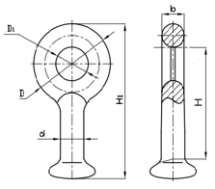 | шт. | 169,57
  Размеры, мм |  |  |  |  |  | Разрушающая нагрузка, кН, не менее | Масса, кг, не более
  b | D | D₁ | d | H | H₁ | Разрушающая нагрузка, кН, не менее | Масса, кг, не более
  17 | 57 | 23 | 17 | 76,5 | 106,6 | 70 | 0,32
 | Узел  крепления  КГП-12-1 | Область применения:  Узел предназначен для крепления с подвижностью в двух взаимно перпендикулярных плоскостях поддерживающих изолирующих подвесок проводов и креплений молниезащитного троса к металлическим траверсам опор.  Технические характеристики:  Масса, кг, не более: 1,72  Разрушающая нагрузка, кН, не менее: 120  Внешний вид:  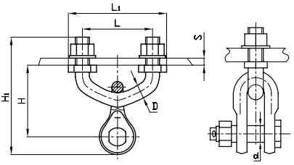 | шт. | 902,33
  Размеры, мм
  D | D ₁ | d | H | H₁ | L | L₁ | S
   |  |  |  |  |  |  | min | max
  20 | 21.5 | 22 | 104 | 174 | 80 | 117 | 12 | 16
 | Зажим  ПГН 3-5 | Область применения:  Зажим предназначен для крепления проводов и молниезащитных тросов к изолирующим подвескам, а также для крепления молниезащитных тросов непосредственно к промежуточным опорам. Лодочки и плашки зажимов изготавливаются из алюминиевых сплавов.  Технические характеристики:  Внешний вид:  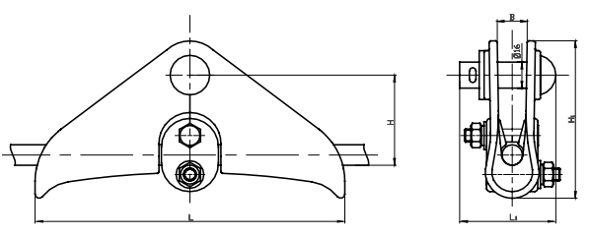 | шт. | 543,43
  Диаметр проводов и канатов, мм | Размеры, мм |  |  |  |  | Разрушающая нагрузка, кН, не менее | Масса, кг, не более
  Диаметр проводов и канатов, мм | B | L₁ | L | H | H₁ | Разрушающая нагрузка, кН, не менее | Масса, кг, не более
  13,5-19,6 | 22.7 | 66 | 190 | 67.5 | 111 | 30 | 0.62
 | Зажим  PA4/35 | Область применения:  Зажим применяется для анкерного крепления 4-х жильного СИП сечений в диапазоне от 16 мм² до 35 мм² .Зажимы крепятся посредствам стандартных крюков на опорах и стенах зданий.  Корпус зажима выполнен из антикоррозийного алюминиевого сплава  Технические характеристики:  Внешний вид:  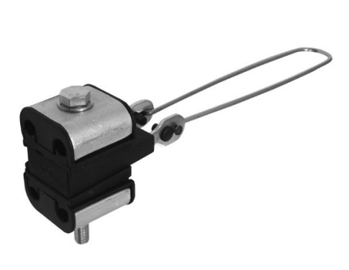 | шт. | 288,33
  Сечение провода, мм², в диапазоне | Разрушающая нагрузка, даН | Масса, г
  2×16 - 4×35 | 700 | 103
 | Зажим Р 645 | Область применения:  Применяется для соединения СИП магистрали сечением  16—150 мм2 с изолированными жилами ответвлений сечением  6—35 мм2 (медь или алюминий).  Технические характеристики:  Внешний вид:  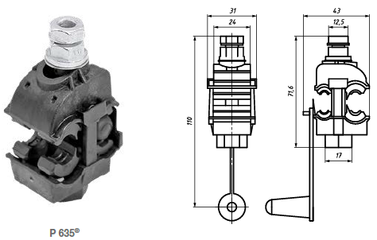 | шт. | 336,16
  Сечение магистрали мм2 | Сечение ответвления, мм2 | Максимальная нагрузка I, А | Срывная головка |  | Масса, г, не менее
  Сечение магистрали мм2 | Сечение ответвления, мм2 | Максимальная нагрузка I, А | Момент срыва, Нм | Размер, мм | Масса, г, не менее
  16-150 | 6-35 | 115 | 14 | 13 | 113
 | Зажим P 70 | Область применения:  Для соединения СИП-магистрали сечением 25-150 мм2 с жилами ответвлений сечением 25-150 мм2. Предназначены для алюминиевых или медных изоли-  рованных жил.  Технические характеристики:  Внешний вид:  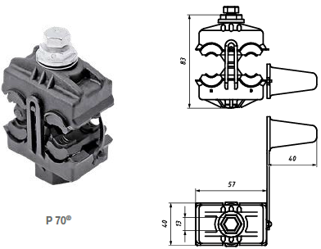 | шт. | 415,86
  Сечение магистрали мм2 | Сечение ответвления, мм2, в диапазоне | Максимальная нагрузка I, А | Срывной элемент |  | Масса, г
  Сечение магистрали мм2 | Сечение ответвления, мм2, в диапазоне | Максимальная нагрузка I, А | Момент срыва, Нм | Размер, мм | Масса, г
  35-155 | 25-95 | 220 | 16 | 13 | 144
 | Зажим RPA 425/70 | Область применения:  Применяется для анкерного крепления СИП-4.  Щеки выполнены из жесткой пластмассы, что обеспечивает  жесткое крепление проводов. Зажим выполняет роль изолятора.  Основные элементы конструкции выполнены из оцинкованной  закаленной стали.  Технические характеристики:  Внешний вид:  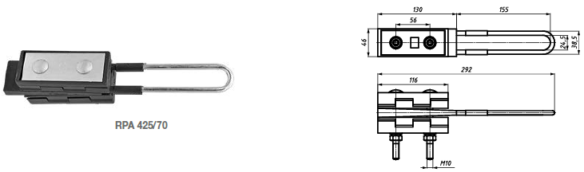 | шт. | 1 561,36
  Сечение жилы, мм2, | Мин. разрушающая нагрузка, кН | Масса, г
  4х25-4х70 | 25 | 900
 | Зажим RPA 470/120 | Область применения:  Применяется для анкерного крепления СИП-4.  Щеки выполнены из жесткой пластмассы, что обеспечивает  жесткое крепление проводов. Зажим выполняет роль изолятора.  Основные элементы конструкции выполнены из оцинкованной  закаленной стали.  Технические характеристики:  Внешний вид:  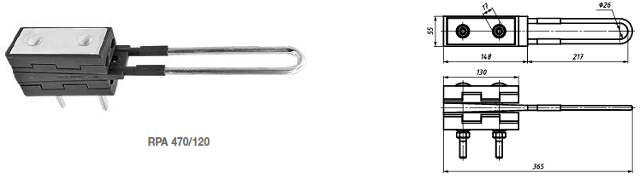 | шт. | 2 141,73
  Сечение жилы, мм2 | Мин. разрушающая нагрузка, кН | Масса, г
  4х70-4х120 | 40 | 1000
 | Зажим PS 16/120 | Область применения:  Зажим PS  16/120 выполнен полностью из пластика. Возможно применение  на угловых опорах при повороте трассы на 30° для провода  2-4х25—120 мм2  Технические характеристики:  Внешний вид:  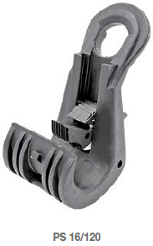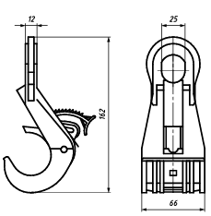 | шт. | 283,05
  Сечение провода, мм2 | Мин. разрушающая нагрузка, кН | Масса, г | Диаметр жгута, мм
  Сечение провода, мм2 | Мин. разрушающая нагрузка, кН | Масса, г | мин. | макс.
  2х16-4х120 | 10 | 170 | 14 | 41
 | Лента бандажная | Область применения:  Лента бандажная предназначена для совместного применения с бугель С20 при фиксации металлических узлов подвески самонесущих изолированных проводов (СИП) напряжением до 1 кВ и других конструкций различного назначения к опорам линий электропередач, контактным сетям железной дороги, элементам зданий и сооружений.  Технические характеристики:  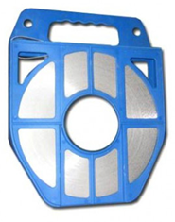  Внешний вид: | шт. | 3 490,33
  Ширина, мм | Толщина, мм | Длина, м | Материал | Рабочий диапазон температур
  20 | 0,7 | 50 | Сталь нержавеющая | от –50° C до +50° C
 | Бугель  С20 | Область применения:  Предназначен для фиксации монтажной ленты при креплении конструкций различного назначения к круглым железобетонным или металлическим опорам.  Технические характеристики:  Бугель С 20 выполнен из нержавеющей стали для более прочной фиксации.  Масса, кг: 0,018  Внешний вид:  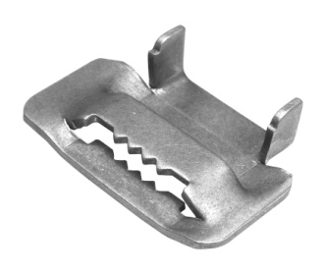  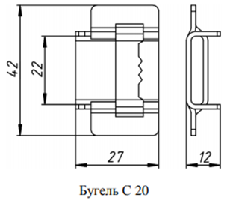 | шт. | 18,28
 | Лебедка  ручная  ЛР-20 | Область применения:  Лебедка применяется для натяжения проводов СИП и оптоволоконных кабелей. Обеспечивает перестановку провода СИП с монтажного ролика на поддерживающие и анкерные зажимы.  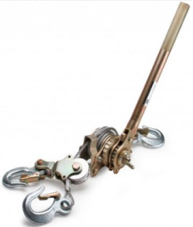  Технические характеристики: | шт. | 11 143,73
  Рабочее тяговое усилие без блока, т | 1
  Рабочее тяговое усилие с блоком, т | 2
  Длина стального троса без блока, м | 3
  Длина стального троса с блоком, м | 1,6
  Диаметр стального троса, мм | 6,2
  Фрикционно-храповой механизм | +
  Вес, кг | 4,35
 | Лебедка  ручная  ЛР-30 | Область применения:  Лебедка применяется для натяжения проводов СИП и оптоволоконных кабелей. Обеспечивает перестановку провода СИП с монтажного ролика на поддерживающие и анкерные зажимы.  Технические характеристики: | шт. | 12 261,73
  Рабочее тяговое усилие без блока, т | 1,5
  Рабочее тяговое усилие с блоком, т | 3
  Длина стального троса без блока, м | 3,2
  Длина стального троса с блоком, м | 1,6
  Диаметр стального троса, мм | 7,8
  Фрикционно-храповой механизм | +
  Вес, кг | 6,2
 | Клинья  отделительные  КО | Область применения:  Применяются при монтажных работах на проводниках СИП для отделения жилы от скрутки.  Технические характеристики:  Внешний вид:  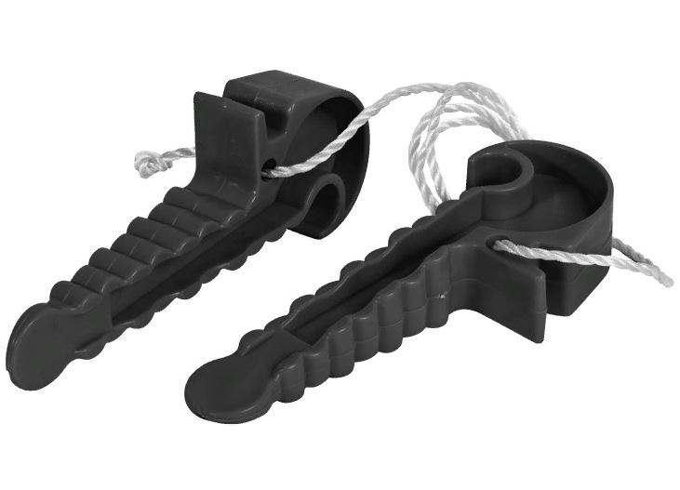 | шт. | 672,00
  Материал изделия | изолирующий материал
  Цвет | черный
  Масса, кг | 0,125
  Длина, мм | 100
  Ширина, мм | 50
  Высота, мм | 30
  Дополнительная информация | Не повреждают изоляцию проводов СИП
 | Вертлюг монтажный  ВМ-20 | Область применения:  Предназначен для предотвращения образования петель при протяжке кабеля, а также предотвращения раскручивания СИП и оптоволоконного кабеля при раскатке. Устанавливаются между монтажным кабельным чулком и тросом-лидером. Вес – 0,93 кг.  Технические характеристики:  Внешний вид:  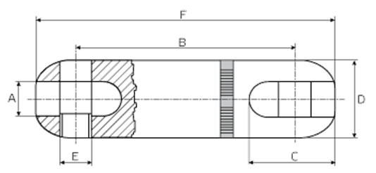  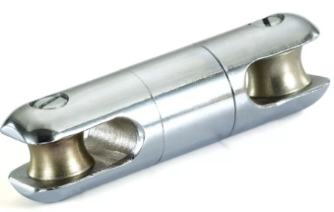 | шт. | 8 763,13
  Диаметр троса-лидера, мм, в диапазоне | Рабочая нагрузка кН | A, мм | B, мм | C, мм | D, мм | E, мм | F, мм | Вес, кг
  1-15 | 20 | 16 | 111 | 41 | 39 | 16 | 145 | 0,93
 | Вертлюг монтажный  ВМ-30 | Область применения:  Предназначен для предотвращения образования петель при протяжке кабеля, а также предотвращения раскручивания СИП и оптоволоконного кабеля при раскатке. Устанавливаются между монтажным кабельным чулком и тросом-лидером.  Технические характеристики:  Внешний вид: | шт. | 14 094,60
  Диаметр троса-лидера, мм, в диапазоне | Рабочая нагрузка кН | A, мм | B, мм | C, мм | D, мм | E, мм | F, мм | Вес, кг
  1-17 | 30 | 18 | 124 | 46 | 44 | 16 | 165 | 1,33
 | Чулок монтажный ЧМ-20/30 | Область применения:  Предназначен для захвата конца кабеля при его протяжке и укладке.  Соединяются с вертлюгом и тросом-лидером при раскатке.  Технические характеристики:  Внешний вид:  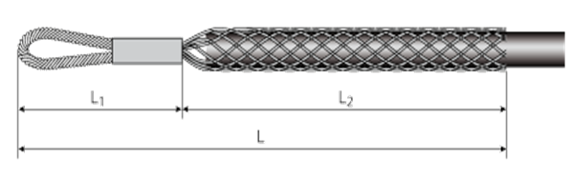 | шт. | 4 616,26
  Диаметр кабеля, мм, в диапазоне | Рабочая нагрузка кН | Разрушающая нагрузка, кН | L, мм | L₁ мм | L₂ мм | Вес, кг | Материал
  20–30 | 11.3 | 22.6 | 1300 | 125 | 1170 | 0.47 | Оцинкованная сталь
 | Чулок монтажный ЧМ-30/40 | Область применения:  Предназначен для захвата конца кабеля при его протяжке и укладке.  Соединяются с вертлюгом и тросом-лидером при раскатке.  Технические характеристики:  Внешний вид: | шт. | 4 821,26
  Диаметр кабеля, мм, в диапазоне | Рабочая нагрузка кН | Разрушающая нагрузка, кН | L, мм | L₁ мм | L₂ мм | Вес, кг | Материал
  30–40 | 18.5 | 37.6 | 1460 | 125 | 1340 | 0.59 | Оцинкованная сталь
 | Ролик монтажный  РМ-1 | Область применения:  Раздвижной монтажный ролик предназначается для раскатывания оптоволоконного кабеля и СИП по опорам при выполнении монтажных работ. Ролик надежно фиксируется на опоре благодаря стальной конструкции разводных подвесов.  Технические характеристики:  Материал: пластиковый диск выполнен из термо-ударостойкого полимера со стальной отбортовкой.  Монтаж на линиях с углами до 30°.  Крепление на опоре при помощи разводных стальных подвесов.  Внешний вид:  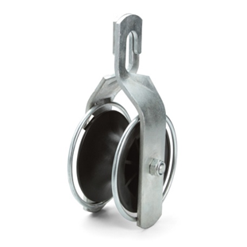 | шт. | 3 907,06
  Длина, мм | Ширина, мм | Высота, мм | Разрушающая нагрузка, кН | Диаметр кабеля, мм, в диапазоне | Вес, кг
  240 | 130 | 90 | 20 | 1-50 | 1,6
 | Ролик монтажный  РМ-2 | Область применения:  Ролик монтажный РМ-2 на крюке используется в раскатке оптоволоконного кабеля по опорам. Подвесной кронштейн и диск изготовлены из алюминиевого сплава, который способен выдержать нагрузки до 20 кН. Ролик оснащен крюком с фиксатором, за счет этого обеспечивается комфорт в работе.  Технические характеристики:  Материал: диск и подвесной кронштейн выполнены из прочного и легкого алюминиевого сплава.  Монтаж на линиях с углами до 30°.  Крепление на опоре при помощи крюка с фиксатором.  Внешний вид:  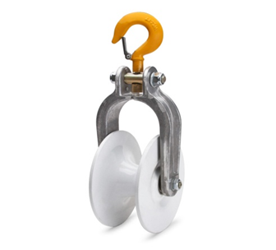 | шт. | 7 900,20
  Длина, мм | Ширина, мм | Высота, мм | Максимальная нагрузка, кН | Диаметр кабеля, мм, в диапазоне | Вес, кг
  270 | 170 | 130 | 8 | 1-50 | 2,2
 | Зажим  монтажный  (лягушка)  МЗ-32 | Область применения:  Зажим применяется при регулировке стрелы провеса на линиях СИП путем захвата за несущую жилу. Может использоваться при работах с оптоволоконным кабелем.  Технические характеристики:  Внешний вид:  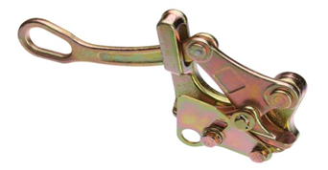 | шт. | 18 564,53
  Диаметр кабеля  мм, в диапазоне | Рабочая нагрузка,  кН | Вес, кг
  8–32 | 30 | 2.4
 | Наконечник  алюминиевый  ТА 50-10-8 | Область применения:  Наконечник предназначен для оконцевания опрессовкой алюминиевых кабелей и проводов.  Технические характеристики:  Материал: алюминий марки АД1.  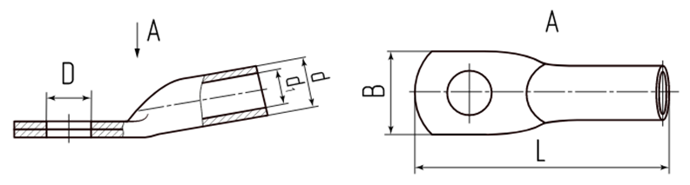 | шт. | 47,37
  Сечение мм² | Винт | D, мм | B, мм | L, мм | d, мм | d₁, мм | Рабочее напряжение, кВ, не более
  50 | М 10 | 10.5 | 23 | 75 | 16 | 9 | 35
 | Наконечник  алюминиевый  ТА 70-10-12 | Область применения:  Наконечник предназначен для оконцевания опрессовкой алюминиевых кабелей и проводов.  Технические характеристики:  Материал: алюминий марки АД1.  Внешний вид: | шт. | 57,24
  Сечение мм² | Винт | D, мм | B, мм | L, мм | d, мм | d₁, мм | Рабочее напряжение, кВ, не более
  70 | М 10 | 10.5 | 25 | 86 | 18 | 12 | 35
 | Наконечник  алюминиевый  ТА 95-12-13 | Область применения:  Наконечник предназначен для оконцевания опрессовкой алюминиевых кабелей и проводов.  Технические характеристики:  Материал: алюминий марки АД1.  Внешний вид: | шт. | 67,68
  Сечение мм² | Винт | D, мм | B, мм | L, мм | d, мм | d₁, мм | Рабочее напряжение, кВ, не более
  95 | М 12 | 13 | 28 | 89 | 20 | 13 | 35
 | Наконечник  алюминиевый  ТА 120-12-14 | Область применения:  Наконечник предназначен для оконцевания опрессовкой алюминиевых кабелей и проводов.  Технические характеристики:  Материал: алюминий марки АД1. | шт. | 89,77
  Сечение мм² | Винт | D, мм | B, мм | L, мм | d, мм | d₁, мм | Рабочее напряжение, кВ, не более
  120 | М 12 | 13 | 33 | 96 | 22 | 14 | 35
 | Наконечник  алюминиевый  ТА 150-12-17 | Область применения:  Наконечник предназначен для оконцевания опрессовкой алюминиевых кабелей и проводов.  Технические характеристики:  Материал: алюминий марки АД1. | шт. | 143,15
  Сечение мм² | Винт | D, мм | B, мм | L, мм | d, мм | d₁, мм | Рабочее напряжение, кВ, не более
  150 | М 12 | 13 | 34 | 107 | 24 | 17 | 35
 | Наконечник  алюминиевый  ТА 185-16-19 | Область применения:  Наконечник предназначен для оконцевания опрессовкой алюминиевых кабелей и проводов.  Технические характеристики:  Материал: алюминий марки АД1.  Внешний вид: | шт. | 133,33
  Сечение мм² | Винт | D, мм | B, мм | L, мм | d, мм | d₁, мм | Рабочее напряжение, кВ, не более
  185 | М 16 | 17 | 36 | 116 | 26 | 19 | 35
 | Наконечник  алюминиевый  ТА 240-20-20 | Область применения:  Наконечник предназначен для оконцевания опрессовкой алюминиевых кабелей и проводов.  Технические характеристики:  Материал: алюминий марки АД1.  Внешний вид: | шт. | 164,79
  Сечение мм² | Винт | D, мм | B, мм | L, мм | d, мм | d₁, мм | Рабочее напряжение, кВ, не более
  240 | М 20 | 21 | 40 | 126 | 28 | 20 | 35
 | Крюк ГС 16 | Область применения:  Крюк используется для подвешивания анкерных и поддерживающих зажимов на опорах, не имеющих отверстий для крепления. Монтируются с помощью бандажной ленты.  Технические характеристики:  Допустимая нагрузка, кН: 17,8  Диаметр резьбы: М16  Масса, кг: 0,580  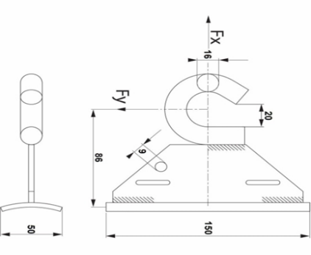  Внешний вид: | шт. | 351,46
 | Разрядник РДИП-10-IV УХЛ1 | Область применения:  Разрядник предназначен для защиты от прямых ударов молний и индуктированных грозовых перенапряжений воздушных линии электропередач напряжением 6-10 кВ и установленного на них оборудования.  Технические характеристики:  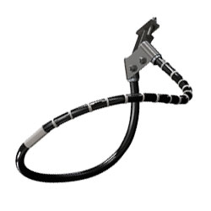 | шт. | 9 088,40
  Класс напряжения сети | кВ | 10
  Импульсное разрядное напряжение при положительной полярности | кВ | 110
  Импульсное разрядное напряжение при отрицательной полярности | кВ | 90
  Длина перекрытия по поверхности | см | 78
  Внешний искровой воздушный промежуток | см | 2-4
  Выдерживаемое напряжение частоты 50 Гц в сухом состоянии, не менее | кВ | 42
  Выдерживаемое напряжение частоты 50 Гц под дождем, не менее | кВ | 28
  Выдерживаемый импульсный ток 8/20мкс, не менее | кA | 100
  Масса разрядника, не более | кг | 2,3
 | Зажим соединительный спиральный  СС-9,1-01 | Область применения:  Зажим соединительный спиральный типа CC-Dтp-01 для соединения двух стальных тросов.  Внешний вид:  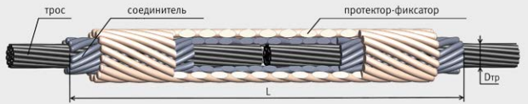 | шт | 7 309,69
  Стальные канаты по ГОСТ 3062, 3063, 3064,  СТО 71915393-ТУ 062-2008 |  | L, мм | Масса зажима, кг | Рекомендуется вместо
  Сечение, мм2 | Диаметр  Dтр, мм | L, мм | Масса зажима, кг | Рекомендуется вместо
  48,64; 50,45 | 9,1; 9,2 | 2000 | 3,95 | СВС-50-3
 | Изолятор  ПС-70Е, H =127 | Назначение:  Изолятор предназначен для электрической изоляции и крепления проводов и грозозащитных тросов воздушных ЛЭП и ОРУ подстанций высокого напряжения 6-500кВ.  Технические характеристики:  Разрушающая механическая сила, кН, не менее: 70  Длина пути утечки, мм: 303  Выдерживаемое напряжение, кВ, не менее:  - импульсное: 100  - частотой 50Гц под дождем: 40  По уровню радиопомех:  - 86 дБ (при входном сопротивлении 300 Ом): 25  - 60 дБ: 20  Диаметр тарелки, мм: 255  Строительная высота, мм: 127  Материал: закаленное стекло  Масса, кг: 3,4  Внешний вид:  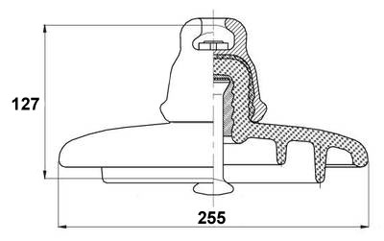 | шт. | 1 217,13
 | Реле промежуточное R2N-2012-23-1220-WTLD 2C/O, 220VDC | Реле предназначено для использования в качестве вспомогательного реле в цепях постоянного тока в тех случаях, когда коммутационная способность и количество контактов основных реле защиты недостаточны.  - Контактная группа: 2СО, 2 перекидных контакта (DPDT);  - Материал контактов: AgNi (стандартный материал контактов для большинства реле, высокая износостойкость и среднее сопротивление к расплавлению);  - Типовое применение: слабоиндуктивные и резистивные нагрузки;  - Номинальное / Максимальное напряжение контактов: 250V/ 400V;  - Номинальный / Максимальный пиковый ток: 12А 250VAC/ 24A 400VAC;  - Минимальная коммутируемая мощность мВт(мА): 300 (5);  - Допустимая мощность однофазного двигателя (230VAC): 0.37кВт;  - Допустимая нагрузка по DC: 12A-24VDC; 0.25A-110VDC; 0.12A-220VDC;  - Электрическая прочность между открытыми контактами BAC: 1500;  - Внешний температурный диапазон AC/DC (градусы Цельсия): - 40…+55/ -40…+70  - Время вкл/выкл: для AC 10/8мс; для DC 13/3мс;  - Механическая долговечность АС: 20 000 000/ 50 000 000 циклов;  - Электрическая долговечность при номинальной нагрузке АС1: 100 000 циклов;  - Габариты (ДхШхВ), не менее: 27,4 х 21 х 35,5мм;  - Категория защиты: RT I – защита от попадания пыли; | шт. | 1 816,02
 | Колодка реле серии R2 GZT2-GREY | Колодка реле выполняет функцию розетки (цоколя) для подключения реле серии R2 в системах автоматизации технологических процессов или защиты конкретных объектов.  - Количество контактов: 2  - Способ монтажа: стандартное крепление на DIN рейку.  - Тип оконцовки: Винт  - Номинальный ток: 12А  - Вес, не менее, г: 50  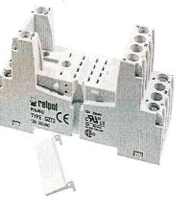 | шт. | 1 406,21
 | Патрон ПТ1.1-10-20-31,5 | Особенности конструкции:  Патрон должен состоять из фарфорового корпуса с металлическими колпачками на торцах. Внутри находится токопроводящий плавкий элемент и мелкозернистый кварцевый песок.  Габариты изделия:  Длина патрона, мм – 412  Диаметр колпака, мм – 55  Электротехнические характеристики:  номинальный ток, А – 20  номинальное рабочее напряжение переменного тока, В – 10000  предельная коммутационная способность переменного тока, кА – 31,5  Эксплуатационные характеристики:  климатическое исполнение и категория размещения – УХЛ3 или У3  Гарантийный срок эксплуатации, лет – 2  Обозначение:  П – предохранитель  Т – для силовых трансформаторов  1 – однополюсный, с указателем срабатывания  1 – конструктивное исполнение контакта (диаметр контакта - 55 мм)  10 – номинальное напряжение, кВ  20 – номинальный ток предохранителя, А  31,5 – номинальный ток отключения, кА  Дополнительные характеристики:  Соответствует ГОСТ 2213-79  Назначение использования: высоковольтный | шт. | 894,11
 | Патрон ПТ1.2-10-40-31,5 | Особенности конструкции:  Патрон должен состоять из фарфорового корпуса с металлическими колпачками на торцах. Внутри находится токопроводящий плавкий элемент и мелкозернистый кварцевый песок.  Габариты изделия:  Длина патрона, мм – 464  Диаметр колпака, мм – 72  Электротехнические характеристики:  номинальный ток, А – 40  номинальное рабочее напряжение переменного тока, В – 10000  предельная коммутационная способность переменного тока, кА – 31,5  Эксплуатационные характеристики:  климатическое исполнение и категория размещения – УХЛ3 или УЗ  Гарантийный срок эксплуатации, лет – 2  Обозначение:  П – предохранитель  Т – для силовых трансформаторов  1 – однополюсный, с указателем срабатывания  2 – конструктивное исполнение контакта (диаметр контакта - 72 мм)  10 – номинальное напряжение, кВ  40 – номинальный ток предохранителя, А  31,5 – номинальный ток отключения, кА  Дополнительные характеристики:  Соответствует ГОСТ 2213-79  Назначение использования: высоковольтный | шт. | 1 789,41
 | Модуль управления TER_CM_16_2  (220_1)  (или эквивалент) | Модуль управления обеспечивает выполнение функций:  - управление вакуумным выключателем;  - сигнализация с идентификацией типа неисправности.  Технические характеристики:  - Наличие токовых цепей: 2 (с токовыми цепями).  - Номинальное напряжение: 220  (=110/220В, ~100/127/220В).  - Тип коммутационного модуля: 1  (ISM15_LD_1, ISM15_LD_2).  - Диапазон допустимых напряжений питания, В: 85…265;  - Максимальное (амплитудное) значение напряжения, В: 375;  - Время подготовки к отключению после подачи оперативного питания, не более, с: 0,1;  - Время подготовки к включению после подачи оперативного питания, не более, с: 15;  - Время подготовки к включению после предыдущей операции включения, не более, с: 10;  - Время подготовки к включению после предыдущей операции отключения, не более, с: 0,3;  - Бросок тока при включении, не более, А: 18;  - Время готовности к отключению после пропадания оперативного питания, не менее, с: 60;  Массогабаритные характеристики:  - Габаритные размеры, мм, не менее: 165x165x45  - Масса нетто не менее, кг: 1,1  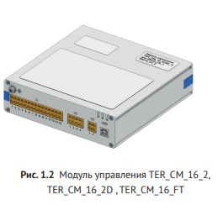 | шт. | 114 983,58
 | Комплект установки пульта управления TER CBkit COcontrol 1  (или эквивалент) | Пульт управления имеет корпус из пластика, световую индикацию положения ВВ, кнопки управления, соединительный кабель.  Внешний вид:  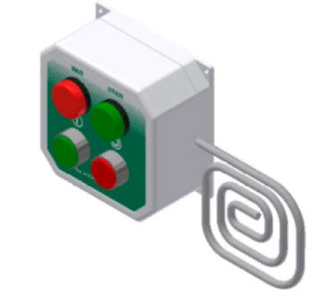  Схема электрическая принципиальная:  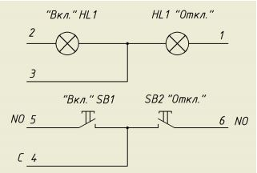  Комплект поставки:  • Комплект установки пульта управления TER CBkit COcontrol 1: 1 шт | шт. | 8 644,33
 | Микропроцессорное устройство  АГАТ-200.А-51021100-00  (или эквивалент) | Назначение:  Устройство выполняет функции токовых защит, автоматики, управления выключателем, сигнализации и телемеханики ячеек вводов питания и отходящих присоединений распределительных устройств в диапазоне  6÷35 кВ.  Технические характеристики:  • Электропитание:  - Номинальное напряжение оперативного питания, В: 22  - Минимальный ток необходимый для питания устройства, А: 1.5  • Максимальная потребляемая мощность по цепи электропитания:  - в дежурном режиме, Вт, не более: 3  - в режиме выдачи команд, Вт, не более: 7  • Функциональность устройства не нарушается при кратковременных, до 500мс включительно, провалах напряжения питания до нуля.  • Время установки рабочего режима после включения электропитания, с, не более: 0.25  • Ток односекундной термической стойкости токовых цепей, Iн, не более: 50  • Минимальное время срабатывания защит по току и напряжению, сек, не более: 0,04  • Время повторной готовности защит по току и напряжению после снижения измеряемой величины ниже величины возврата, сек, не более: 0.04  • Погрешность отсчета времени органом выдержки времени, сек, не более: 0.01(при выдержках до 5сек).  • Погрешность отсчета времени органом выдержки времени, сек, не менее: 0.9 (при выдержках от 5сек до 25сек).  • Коэффициент возврата защиты, не менее: 0,9  Внешний вид:  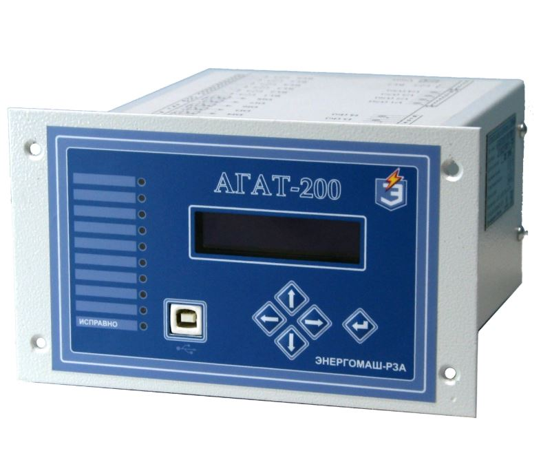 | шт. | 152 233,33
 | Предохранитель  ESKA 560.015 0,63А | Предохранитель предназначен для защиты электрооборудования и электрических сетей при перегрузке и коротких замыканий.  Габариты:  Длина корпуса, не менее: 150мм  Диаметр корпуса, не менее: 8мм  Электротехнические характеристики:  Номинальный ток: 0,63А  Номинальное напряжение: 10000В | шт. | 826,42
 | Рубильник-предохранитель  РПС-2/1П 250А без плавкой вставки | Электротехнические характеристики:  Номинальное напряжение: 380В;  Номинальное напряжение изоляции: 660В;  Номинальный условный ток короткого замыкания: 20кА;  Вид рукоятки: передний смещенный привод;  Тип привода: правый;  Номинальный режим работы – продолжительный;  Эксплуатационные характеристики:  Климатическое исполнение и категория размещения У3 по ГОСТ 15150;  Температура окружающего воздуха от -45ºС до +40ºС;  Высота установки рубильника над уровнем моря 2000 м;  Установленная безотказная наработка –18000 ч;  Рабочее положение рубильника – вертикальное, допускается отклонение в любую сторону 5º;  Гарантийный срок эксплуатации не менее 3 лет со дня ввода рубильника в эксплуатацию;  Рубильники соответствуют требованиям ГОСТ Р 50030.3-99 (МЭК 60947-3-99); | шт. | 8 541,03
 | Рубильник-предохранитель  РПС-4/1П 400А без плавкой вставки | Электротехнические характеристики:  Номинальное напряжение: 380В;  Номинальное напряжение изоляции: 660В;  Номинальный условный ток короткого замыкания: 30кА;  Вид рукоятки: передний смещенный привод;  Тип привода: правый;  Номинальный режим работы – продолжительный;  Эксплуатационные характеристики:  Климатическое исполнение и категория размещения У3 по ГОСТ 15150;  Температура окружающего воздуха от -45ºС до +40ºС;  Высота установки рубильника над уровнем моря 2000 м;  Установленная безотказная наработка –18000 ч;  Рабочее положение рубильника – вертикальное, допускается отклонение в любую сторону 5º;  Гарантийный срок эксплуатации не менее 3 лет со дня ввода рубильника в эксплуатацию;  Рубильники соответствуют требованиям ГОСТ Р 50030.3-99 (МЭК 60947-3-99). | шт. | 15 709,31
 | Разъединитель  РЕ 19-41-31140-00 | Технические характеристики:  Номинальный рабочий ток: 1000A,  Номинальное рабочее напряжение ~600/-440В, Номинальный кратковременно выдерживаемый ток 18кА, Номинальный условный ток короткого замыкания 100кА  Механическая износостойкость 6300 циклов ВО.  Расположение рукоятки согласовывается с Заказчиком. | шт. | 30 814,97
 | Вставка плавкая  ПН2-250-125А | Габариты и материалы:  Ширина не менее 50мм  Высота не менее 141мм  Глубина не менее 63мм  Ножи плавких вставок изготовлены из электротехнической меди с гальваническим покрытием  Корпус плавкой вставки изготовлен из керамики.  Электротехнические характеристики:  Номинальный ток In: 125A  Габарит: 250А  Номинальное рабочее напряжение переменного тока Ue: 380B  Предельная коммутационная способность переменного тока Icu: 100кА  Номинальное рабочее напряжение постоянного тока Ue: 220B  Предельная коммутационная способность постоянного тока Icu:100 кА  Эксплуатационные характеристики:  Степень защиты: IP00  Климатическое исполнение и категория размещения: У3  Диапазон рабочих температур: от -45°С до +40°С  Гарантийный срок эксплуатации не менее 2 лет | шт. | 258,82
 | Вставка плавкая  ПН2-250-160А | Габариты и материалы:  Ширина не менее 50мм  Высота не менее 141мм  Глубина не менее 63мм  Ножи плавких вставок изготовлены из электротехнической меди с гальваническим покрытием  Корпус плавкой вставки изготовлен из керамики.  Электротехнические характеристики:  Номинальный ток In: 160A  Габарит: 250А  Номинальное рабочее напряжение переменного тока Ue: 380B  Предельная коммутационная способность переменного тока Icu: 100кА  Номинальное рабочее напряжение постоянного тока Ue: 220B  Предельная коммутационная способность постоянного тока Icu:100 кА  Эксплуатационные характеристики:  Степень защиты: IP00  Климатическое исполнение и категория размещения: У3  Диапазон рабочих температур: от -45°С до +40°С  Гарантийный срок эксплуатации не менее 2 лет | шт. | 258,82
 | Вставка плавкая  ПН2-400-315А | Габариты и материалы:  Ширина не менее 66мм  Высота не менее 167мм  Глубина не менее 78мм  Ножи плавких вставок изготовлены из электротехнической меди с гальваническим покрытием  Корпус плавкой вставки изготовлен из керамики.  Электротехнические характеристики:  Номинальный ток In: 315A  Габарит: 400А  Номинальное рабочее напряжение переменного тока Ue: 380B  Предельная коммутационная способность переменного тока Icu: 40кА  Номинальное рабочее напряжение постоянного тока Ue: 220B  Предельная коммутационная способность постоянного тока Icu:60 кА  Эксплуатационные характеристики:  Степень защиты: IP00  Климатическое исполнение и категория размещения: У3  Диапазон рабочих температур: от -45°С до +40°С  Гарантийный срок эксплуатации не менее 2 лет | шт. | 422,99
 | Вставка плавкая  ПН2-400-400А | Габариты и материалы:  Ширина не менее 66мм  Высота: 167мм  Глубина: 78мм  Ножи плавких вставок изготовлены из электротехнической меди с гальваническим покрытием  Корпус плавкой вставки изготовлен из керамики.  Электротехнические характеристики:  Номинальный ток In: 400A  Габарит: 400А  Номинальное рабочее напряжение переменного тока Ue: 380B  Предельная коммутационная способность переменного тока Icu: 40кА  Номинальное рабочее напряжение постоянного тока Ue: 220B  Предельная коммутационная способность постоянного тока Icu:60 кА  Эксплуатационные характеристики:  Степень защиты: IP00  Климатическое исполнение и категория размещения: У3  Диапазон рабочих температур: от -45°С до +40°С  Гарантийный срок эксплуатации не менее 2 лет | шт. | 422,99
 | Реле автоматического ввода резерва  Сириус-АВР220В-Р | Электротехнические характеристики:  Напряжение оперативного тока: 220В постоянного, переменного тока  Цвет светодиодов индикации положения выключателей:  «включен» - красный, «отключен» - зеленый  Число аналоговых входов по напряжению: 6  Число дискретных входов: 11  Число дискретных выходных сигналов: 10  Габаритные размеры (ВхШхГ), мм: 162х132х175  Особенности реле:  - С помощью уставки устройство настраивается на сети 0,4 кВ, диапазон 6–35 кВ. Для принятия решений используются линейные напряжения  100 В, поступающие от двух ТН;  - Имеется блокировка АВР и ВНР для сетей 6–35 кВ в случае превышения напряжения 3U0 уставки;  - Предусмотрен дискретный вход ускорения АВР, когда АВР будет срабатывать при снижении на одной из групп входных напряжений ниже уставки без выдержки времени (от защит трансф-ра).  - Для связи с компьютером или с системой АСУТП устройство имеет порт USB на передней панели и порт RS485 с протоколом Modbus RTU – на задней.  - Устройство может работать как при питании от постоянного, так и переменного или выпрямленного оперативного тока, в том числе и по дискретным входам.  Комплектация:  - Реле автоматического ввода резерва: 1шт  - Руководство по эксплуатации: 1шт | шт. | 170 450,46
 | Зажим натяжной спиральный НС-9,2П-02(110)-МЗ-К 120 | Зажим предназначен для анкерного крепления неизолированных проводов и грозозащитных торосов на опорах ВЛ.  Маркировка зажима:  НС – зажим натяжной спиральный  Dпр – номинальный диаметр провода 9,2мм  П – протектор – есть  02 – зажим выполнен из стали, плакированной алюминием; Для тросов типа М3  В состав зажима входит:  Силовая прядь;  Протектор (в зависимости от исполнения);  Коуш марки К120  Используется для проводов марок АС, АСКП, АСКС, АСК по ГОСТ 839 сечением 59,1мм², диаметром 9,2мм.  Длина силовой пряди/длина протектора – 1200/2000  Масса зажима с коушем – 3,9кг.  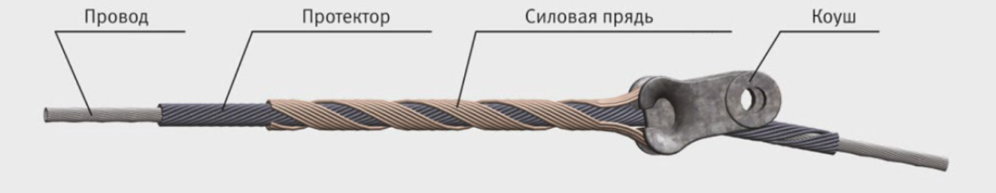 | шт. | 16 127,28
 | Клемма сдв. WKFN 2.5 D1/2/35  (или эквивалент) | Тип клеммы: проходная клемма  Номинальное сечение, мм²: 2,5  Тип фиксации провода: пружинный  Количество этажей: 1  Количество точек подключения: 3  Ширина, мм: 5  Номинальное напряжение, В: 800  Номинальный ток, А: 24  Диапазон сечений многожильных проводов, мм²: 0,13-2,5  Диапазон сечений одножильных проводов, мм²: 0,13-4  Тип монтажа: DIN35  Внешний вид  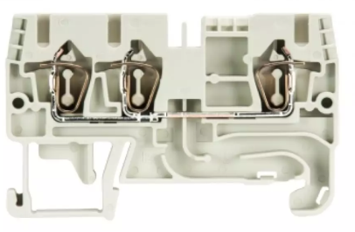 | шт. | 201,00
 | Перемычка  IVBWKF 2.5-10  (или эквивалент) | Тип: перемычка  Цвет: желтый  Тип перемычки: соединительная  Количество полюсов в перемычке: 10  Для изделия: WT 2,5; WKFN 2,5; WTP 2,5/4  Для клемм с номинальным сечением, мм²: 2,5  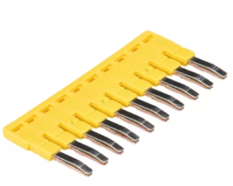 | шт. | 756,23
 | Выпрямительное зарядное устройство  RU2-1 220 VAC230 VDC8A | Выпрямительное зарядное устройство RU2-1 220 VAC230 VDC8A предназначено для зарядки аккумуляторных батарей с суммарным напряжением до 250В включительно током до 8А включительно.  Основные особенности:  - Встроенный корректор коэффициента мощности обеспечивает синусоидальную форму потребляемого тока.  - Схема контроля входного/выходного напряжения и температуры радиаторов обеспечивает безаварийное отключение ЗУ в критических режимах работы.  - Допускается параллельное соединение нескольких ЗУ.  - Гальваническая развязка между входом и выходом.  - Возможность регулировки выходного напряжения и тока.  Основные технические характеристики:  Входное напряжение (50 Гц), В, в диапазоне: 160-275  Выходное напряжение, В, в диапазоне: 210-250  Точность поддержания выходного напряжения: 1%  Ток заряда, А: 8 ±5%  Диапазон рабочих температур, °C: -10...+40  Коэффициент мощности ЗУ, %: 99  КПД, не менее, %: 86  Защита от короткого замыкания и перегрева: есть  Габаритные размеры (LxWxH), мм: 483x290x132,5  Корпус: 19”, 3U  Вес, кг, не более: 9  Гарантийный срок, не менее 12 месяцев. | шт. | 141 818,55
 | Вязка спиральная  ВС 70/95.2-П | Предназначена для двойного крепления к штыревым и опорным  линейным изоляторам опор в диапазоне 6–35 кВ воздушных линий  электропередач с защитными проводами СИП-3.  Зажимы спиральные изготовлены из оцинкованной пружинной  проволоки и имеют стойкое полимерное покрытие,  обеспечивающее необходимую прочность заделки проводов.  Цветовая маркировка: Зеленая  Масса, не менее 91г.  Сечение провода СИП-3, мм², в диапазоне: 70-95  Диаметр шейки изолятора, мм, в диапазоне: 75-85  Прочность заделки, кН: 4  Длина вязки, мм, в диапазоне: 505-545  Вязка устойчива к УФ излучению, повышенной и пониженной температуре, к тепловому и световому воздействию солнечной радиации. | шт. | 149,84
 | Зажим анкерный  DN-70 Rpi | Технические характеристики:  Сечение жилы в диапазоне мм², 35-70  Минимальная разрушающая нагрузка кН: 20  Диаметр провода, в диапазоне, мм: 12-14  Масса, не более, г: 438  Материал жилы: алюминий  Внешний вид:  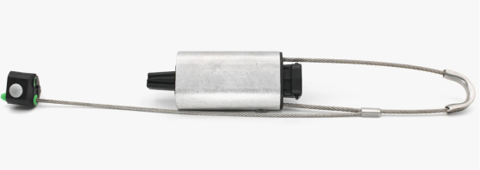 | шт. | 1 507,13
 | Колпачок КП-22 | Колпачок КП-22 предназначен для установки на крюки и штыри диаметром 22 мм.  Материал: полиэтилен  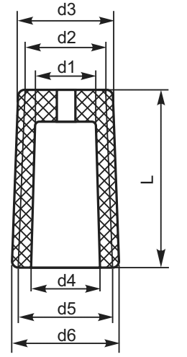 | шт. | 20,52
  d1,мм | d2,мм | d3,мм | d4,мм | d5,мм | d6,мм | L,мм | Вес,гр
  21 | 27,5 | 31,5 | 25 | 35 | 37 | 71 | 28
 | Алюминиевая шина АД31Т1 4х50х3000 | Вид: шина  Марка сплава: АД31  Состояние поставки: Т1 -закаленное и искусственно состаренное  Толщина: 4мм  Ширина: 50мм  Длина: 3000мм | шт. | 1 311,45
 | Алюминиевая шина АД31Т1 5х50х3000 | Вид: шина  Марка сплава: АД31  Состояние поставки: Т1 -закаленное и искусственно состаренное  Толщина: 5мм  Ширина: 50мм  Длина: 3000мм | шт. | 1 645,63
 | Алюминиевая шина АД31Т1 4х60х3000 | Вид: шина  Марка сплава: АД31  Состояние поставки: Т1 -закаленное и искусственно состаренное  Толщина: 4мм  Ширина: 60мм  Длина: 3000мм | шт. | 1 567,22
 | Алюминиевая шина АД31Т1 8х60х3000 | Вид: шина  Марка сплава: АД31  Состояние поставки: Т1 -закаленное и искусственно состаренное  Толщина: 8мм  Ширина: 60мм  Длина: 3000мм | шт. | 3 129,04
 | Алюминиевая шина АД31Т1 8х80х3000 | Вид: шина  Марка сплава: АД31  Состояние поставки: Т1 -закаленное и искусственно состаренное  Толщина: 8мм  Ширина: 80мм  Длина: 3000мм | шт. | 4 200,10
 | Зажим  НКК 1-1 | Область применения:  Зажимы натяжные клиновые коушного типа НКК предназначены для крепления сталеалюминевых проводов сечением от 10 до 50 мм2 и стальных канатов сечением от 25 до 86 мм2 к натяжным подвескам анкерных и анкерно-угловых опор.  Технические характеристики:  Материал: сталь | шт. | 918,33
  Размеры, мм |  |  |  | Разрушающая нагрузка, кН, не менее | Масса, кг, не более
  B | d | L | H | Разрушающая нагрузка, кН, не менее | Масса, кг, не более
  17 | 16 | 175 | 80 | 60.0 | 4.14
 | Трансформатор тока  ТПЛ-10М 200/5 | Технические характеристики:  - Номинальное напряжение: 10кВ;  - Наибольшее рабочее напряжение: 11кВ;  - Номинальная частота: 50Гц;  - Номинальный первичный ток: 200А;  - Номинальный вторичный ток: 5А;  - Количество вторичных обмоток: 3; | шт. | 57 056,73
  Вторичная обмотка №1 | Вторичная обмотка №2 | Вторичная обмотка №3
  Класс точности 0,5S | Класс точности 0,5 | Класс точности 10P
  Номинальная вторичная нагрузка В*А 10 | Номинальная вторичная нагрузка В*А 10 | Номинальная вторичная нагрузка В*А 15
  Номинальная предельная кратность 5 | Номинальная предельная кратность 5 | Номинальная предельная кратность 17
  Ном. коэф. безопасности приборов 5 | Ном. коэф. безопасности приборов 5 | Ном. коэф. безопасности приборов 17
 | Зажим  ПА 2-2м | Область применения:  Зажимы соединительные плашечные применяются для соединения алюминиевых и сталеалюминевых проводов в шлейфах анкерных опор ВЛ и осуществления отпаек, а также для крепления петли проводов при анкерном креплении на штыревых изоляторах.  Технические характеристики:  Диаметр проводов, в диапазоне от 9,6мм до 11,4мм  Внешний вид:  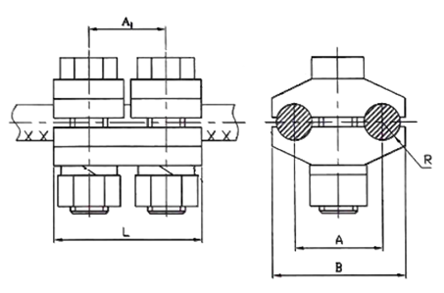 | шт. | 189,00
  Размеры, мм |  |  |  |  | Масса,  кг, не более | Номинальное сечение, мм2 , проводов по ГОСТ 839-80, марок
  L | A | A1 | B | R | Масса,  кг, не более | Номинальное сечение, мм2 , проводов по ГОСТ 839-80, марок
  60 | 30 | 32 | 46 | 6,0 | 0,237 | 70; 50/8,0; 70/11
 | Изолятор ТФ-20 | Назначение:  Изолятор предназначен для изоляции и крепления проводов на воздушных линиях электропередач (ЛЭП), в распределительных устройствах (РУ) электростанций и подстанций переменного тока напряжением до 1000В, линий связи и радиотрансляционных сетей.  Особенности конструкции:  Поверхность изолирующего тела, изготовлена из прочного и долговечного электротехнического фарфора, покрыта неокрашенной глазурью. Изолирующая часть устанавливается на штырь, крепление осуществляется при помощи колпачка, выполненного из полимерного материала.  Технические характеристики:  Номинальное напряжение, кВ, не более: 1  Минимальная разрушающая сила, кН: 8,0  Диаметр штыря крепления изолятора, мм: 18  Масса, кг: 0,5  Внешний вид:  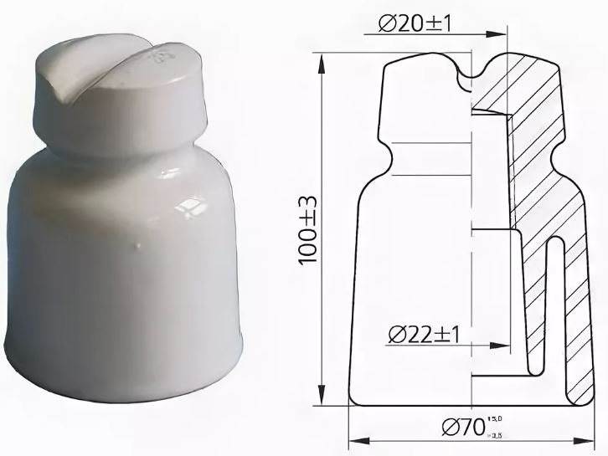 | шт. | 131,41
 | Изолятор ШФ-20Г1 | Назначение:  Фарфоровый штыревой изолятор ШФ-20Г1 предназначен для изоляции и крепления проводов на воздушных линиях электропередач и в распределительных устройствах электростанций и подстанций переменного тока напряжением от 0,4 до 20 кВ включительно частотой до 100Гц при температуре окружающего воздуха от +50С до -60С.  Технические характеристики:  Номинальное напряжение, кВ: 20  Минимальная механическая разрушающая нагрузка, кН: 13  Длина пути утечки, мм: 400  Выдерживаемое напряжение 50Гц (под дождем), кВ: 65  Выдерживаемое импульсное напряжение, кВ, не менее: 135  Выдерживаемое напряжение в сухом состоянии, кВ: 85  Материал: фарфор  Масса, кг: 3,5  Внешний вид:  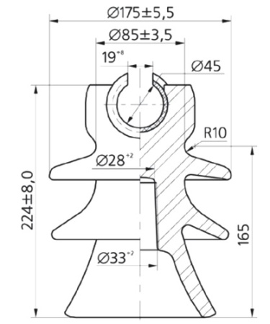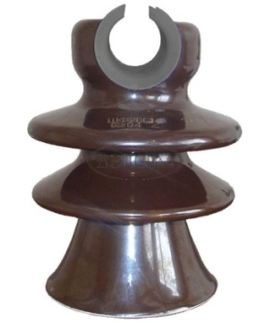 | шт. | 1 084,93
 | Зажим ответвительный изолированный ЗОИ 16-95/2.5-35 | Номинальное поперечное сечение переходной секции, мм², в диапазоне 16-95  Номинальное поперечное сечение ответвления, мм², в диапазоне 2,5-35  Тип соединения: Винтовое соединение  Номинальное сечение главного провода, SE, мм², в диапазоне 16-95  Номинальное поперечное сечение ответвления, SM / RM, мм² в диапазоне 2,5-35  Температура эксплуатации, °C, в диапазоне -60...55  Номинальное напряжение изоляции Ui, В: 6000  Номинальное напряжение, В: 1000  Со срывной головкой болта: да  Момент срыва головки болта при монтаже, Нм: 15  Вес, гр, не менее 130 | шт. | 211,93
 | Зажим ответвительный изолированный ЗОИ 25-95/25-95 | Номинальное поперечное сечение переходной секции, мм², в диапазоне 25-95  Номинальное поперечное сечение ответвления, мм², в диапазоне 25-95  Тип соединения: Винтовое соединение  Номинальное сечение главного провода, SE, мм², в диапазоне 25-95  Номинальное поперечное сечение ответвления, SM / RM, мм² в диапазоне 25-95  Температура эксплуатации, °C, в диапазоне -60...55  Номинальное напряжение изоляции Ui, В: 6000  Номинальное напряжение, В: 1000  Со срывной головкой болта: да  Момент срыва головки болта при монтаже, Нм: 15  Вес, гр, не менее 130 | шт. | 288,43
 | Серьга  СР-12-16 | Область применения:  Серьга предназначена для комплектации изолирующих подвесок проводов и молниезащитных тросов воздушных линий электропередачи; для непосредственного соединения с шапками подвесных изоляторов, реже с головками ушек.  Технические характеристики:  Внешний вид:  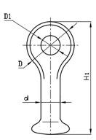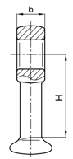 | шт. | 215,83
  Размеры, мм |  |  |  |  |  | Разрушающая нагрузка, кН, не менее | Масса, кг, не более
  b | D | D₁ | d | H | H₁ | Разрушающая нагрузка, кН, не менее | Масса, кг, не более
  22 | 45 | 23 | 17 | 65 | 100,9 | 120 | 0,41
 | Зажим  НБ-2-6А | Область применения:  Зажимы натяжные болтовые типа предназначены для крепления алюминиевых, сталеалюминевых и защищенных проводов СИП-3к натяжным изолирующим подвескам анкерных и анкерно-угловых опор.  Технические характеристики:  Внешний вид:  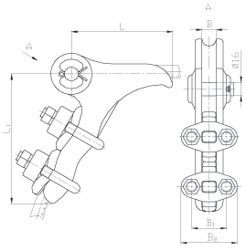 | шт. | 668,50
  Размеры, мм |  |  |  |  | Разрушающая нагрузка, кН, не менее | Масса, кг, не более
  B | B₁ | B₂ | L | L₁ | Разрушающая нагрузка, кН, не менее | Масса, кг, не более
  17 | 42 | 68 | 122 | 157 | 57 | 1,13
 | Изолятор  ПСД-70Е, H =127 | Назначение:  Изолятор предназначен для электрической изоляции и крепления проводов и грозозащитных тросов воздушных ЛЭП и ОРУ подстанций переменного тока напряжением свыше 1000В и частотой 100Гц.  Технические характеристики:  Разрушающая механическая нагрузка, кН, не менее: 70  Длина пути утечки, мм, не менее: 411  Выдерживаемое напряжение частотой 50Гц, кВ, не менее:  - в сухом состоянии: 85  - под дождем: 45  Пробивное напряжение в изоляционной среде: 110/110  Нормированное напряжение при допустимом уровне радиопомех, кВ:  - 60 дБ: 20  - 86 дБ: 25  Диаметр тарелки, D, мм: 270  Строительная высота, H, мм: 127  Сферическое соединение, d, мм: 16  Материал: закаленное стекло  Масса, кг: 4,6  Внешний вид:  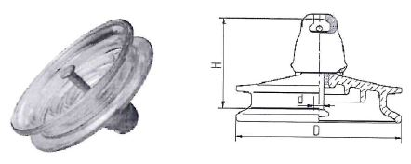 | шт. | 2 069,46
 |  | ИТОГО |  | 860 306,28

3.2. Предложение Поставщика должно в полной мере соответствовать предоставленному в п.3.1 перечню электротехнического оборудования и комплектующих к нему.
3.3. Все налоги, сборы, отчисления и другие платежи, включая таможенные платежи и сборы, расходы на транспортировку Продукции до места поставки и ее, стоимость тары и упаковки, гарантийные обязательства включены в стоимость заявки/предложения участника.
3.4. По товарам, имеющим ссылки на конкретные товарные знаки, допускается представление эквивалента (при условии, что представленный эквивалент по существу равноценен или превосходит по качеству продукцию, указанную в техническом задании). Ссылки на фирменные наименования и торговые марки, указанные Заказчиком в Техническом задании, носят лишь описательный, а не ограничительный характер, и предъявляют требования к характеристике товаров, их функциональности, иным показателям, связанным с определением соответствия поставляемых товаров потребностям Заказчика.
Для выявления эквивалентности предложенного товара, участник размещения заказа должен указать наименование каждого предложенного компонента для предотвращения предоставления недостоверных сведений о товаре.
4. Требования к качеству, техническим характеристикам товара требования к их безопасности, требования к функциональным характеристикам (потребительским свойствам) товара, требования к размерам, упаковке, отгрузке товара и иные показатели:
Поставляемый товар должен быть надлежащего качества, безопасен в эксплуатации, гарантия качества в соответствии с ГОСТ, и соответствовать заявленным характеристикам в п.3.1 данного Технического задания.
Поставляемый товар должен быть новым, изготовленным не ранее 1 квартала 2025 года, ранее неиспользованным, не модифицированным, не восстановленным, без повреждений. Поставщик гарантирует, что поставляемый товар не будет иметь дефектов, связанных с разработкой, материалами и качеством изготовления.
Поставляемый товар должен быть упакован и маркирован в соответствии с действующими стандартами и техническими условиями (ГОСТ, ТУ) для данного вида товара. Товар должен поставляться в оригинальной, заводской упаковке, соответствующей характеру и способу транспортировки. Упаковка должна предохранять товар от всякого рода повреждений при его перевозке с учетом возможных перегрузок в пути и длительного хранения. Упаковка не должна содержать вскрытий, вмятин, порезов. Не допускается поставка товара в поврежденной транспортной таре. Товар должен иметь этикетки с указанием полной информации, предусмотренной законами и иными нормативно-правовыми актами, ГОСТами (наименование и обозначение товара, торговое назначение, фирма-производитель, адрес, страна, назначение, описание опасности, меры безопасности, идентификационные данные партии товара, масса нетто, срок годности, дата изготовления, условия хранения) на русском языке.
Поставщик несёт ответственность за всякого рода порчу оборудования до приёмки его Заказчиком вследствие некачественной упаковки или несоблюдения инструкции по хранению.

В случае установления факта поставки товара ненадлежащего качества, Заказчик вправе провести экспертизу поставленного товара своими силами, или к ее проведению могут привлекаться эксперты, экспертные организации. Расходы на экспертизу несет Поставщик, за исключением случаев, когда экспертизой установлено отсутствие нарушений Поставщиком Договора или причинной связи между действиями Поставщика и обнаруженными недостатками. В указанных случаях, расходы на экспертизу несет Сторона, потребовавшая назначения экспертизы, а если она назначена по соглашению между Сторонами, обе Стороны поровну.

При установлении факта ненадлежащего исполнения Контракта, Заказчик направляет Поставщику соответствующее извещение в течение 3 (трех) рабочих дней с момента установления данного факта. Заказчик составляет Акт ненадлежащего исполнения Договора, который является основанием для применения к Поставщику мер ответственности, предусмотренных Договором.
Поставляемая Продукция должна принадлежать Поставщику на праве собственности, не состоять в судебном споре, быть никому не проданная, не подаренная, не находиться под залогом, быть свободна от бремени третьими лицами, под арестом или иным запретом не состоять.
Срок годности, в том числе остаточный срок годности на момент поставки должен составлять не менее 80 % срока годности, установленного заводом-изготовителем для данного вида товара. Качество Товара и его технические характеристики должны соответствовать требованиям настоящего Технического задания, а также установленным в Российской Федерации стандартам, техническим условиям и подтверждается копиями сертификата продукции и иными документами, указывающими на соответствие товара установленным стандартам.
5. Требования к условиям поставки товара: Комплект поставляемого товара должен полностью соответствовать характеристикам заявленного образца. Допускается поставка товара с более высокими характеристиками. При определении эквивалента, поставщик должен учитывать все характеристики заявленного образца. Поставляемые эквиваленты должны быть по всем показателям, характеристикам равными, либо лучше указанного товара.
5.1. Срок поставки товара: поставка товара осуществляется силами Поставщика согласно заявке, подаваемой Заказчиком, и вручается Поставщику в письменной форме или посредством электронной почты.
5.2. Время доставки товара с понедельника по четверг c 9-00 до 11-30, с 13-00 до 15-00, в пятницу c 9-00 до 11-30, с 13-00 до 14-00 часов (местного времени Заказчика).
5.3. Поставщик обязан доставить товар своим транспортом и за свой счет, а также представить все принадлежности и документы (декларацию о соответствии таможенного союза, сертификат качества) относящиеся к товару и иные документы, обязательные для данного вида товара, оформленные в соответствии с законодательством Российской Федерации.
5.5. Поставщик не позднее, чем за 24 часа до момента поставки товара должен уведомить Заказчика о планируемой отгрузке. Сообщение должно содержать номер договора, а также дату и планируемое время отгрузки. Сообщение может быть направлено Заказчику путем использования электронных средств связи. Адресом электронной почты для получения сообщений является_________
6. Форма, сроки и порядок оплаты за поставляемую Продукцию.
Заказчик оплачивает поставляемую Поставщиком Продукцию в следующем порядке: 100% стоимости партии Продукции, перечисляемой на счет Поставщика в течение 7 (семи) рабочих дней с момента поступления Продукции на склад Заказчика и подписания товарной накладной (или УПД– универсального передаточного документа).
Цена на Продукцию, в течение срока действия Договора, не может превышать цену, указанную в коммерческом предложении на момент заключения Договора.
7. Правила приемки Продукции.
Приемка Продукции по качеству производится в соответствии с требованиями Инструкции о порядке приемки Продукции производственно-технического назначения и товаров народного потребления по качеству, утвержденной Постановлением Госарбитража СССР от 25.04.1966 № П-7.
Приемка Продукции по количеству производится в соответствии с требованиями Инструкции о порядке приемки Продукции производственно-технического назначения и товаров народного потребления по количеству, утвержденной Постановлением Госарбитража СССР от 15.06.1965 № П-6
При приемке Продукции осуществляется:
– внешний осмотр тары и упаковки:
– проверку соответствия количества отгруженных и поступивших поставочных мест;
– проверку соответствия содержимого упаковочным листам и характеристикам, указанным в товаросопроводительной документации.
В выходные, праздничные дни и в нерабочее время получение и приемка Товара не производится.
В случае выявления дефектов участник обязан за свой счет заменить поставленную Продукцию в течение 10 (десяти) рабочих дней.

Специалист ОМТС
ООО "СЕВАСТОПОЛЬЭНЕРГО ____________________ Кузнецов Д.И.

Согласовано:

Начальник СВВС ООО «СЕВАСТОПОЛЬЭНЕРГО» ______________________ Карасев В.А.

Начальник СРЗиА ООО «СЕВАСТОПОЛЬЭНЕРГО» ______________________ Ивашкив В.С.

Начальник РЭС ООО «СЕВАСТОПОЛЬЭНЕРГ ______________________ Чайников В.А.
РАЗДЕЛ 4. ОБРАЗЦЫ ФОРМ И ДОКУМЕНТОВ
Форма 1
ФОРМА СОГЛАСИЯ УЧАСТНИКА ЗАКУПКИ НА ПОСТАВКУ ТОВАРОВ, ВЫПОЛНЕНИЕ РАБОТ, ОКАЗАНИЕ УСЛУГ

Согласие участника закупки на поставку товаров,
выполнение работ, оказание услуг

Изучив документацию о закупке № ______________________ на _________________ для ООО «СЕВАСТОПОЛЬЭНЕРГО», в том числе, условия и порядок проведения настоящего мониторинга рыночных предложений, проект договора на выполнение вышеуказанного заказа, мы наименование участника выражаем полное согласие со всеми условиями извещения и документации и готовы выполнить предусмотренные документацией о закупке функции на условиях изложенных в заявке.

Форма 2
ФОРМА ОПИСИ ДОКУМЕНТОВ, ПРЕДСТАВЛЯЕМЫХ ДЛЯ УЧАСТИЯ В МОНИТОРИНГЕ РЫНОЧНЫХ ПРЕДЛОЖЕНИЙ

Опись документов, представляемых для участия в мониторинге рыночных предложений на __________ для нужд ООО «СЕВАСТОПОЛЬЭНЕРГО».

Настоящим_________________________________________________________

(наименование организации – Участника мониторинга рыночных предложений в электронной форме)
подтверждает, что для участия в данном мониторинге рыночных предложений, нами направляются нижеперечисленные документы:

№  п/п | Наименование | Кол-во страниц | Номера страниц

Подпись руководителя
(уполномоченного лица) Участника / ФИО /
м.п.
Форма 3
ФОРМА ЗАЯВКИ НА УЧАСТИЕ В ЗАКУПКЕ

Фирменный бланк участника мониторинга рыночных предложений

ЗАЯВКА НА УЧАСТИЕ В МОНИТОРИНГЕ РЫНОЧНЫХ ПРЕДЛОЖЕНИЙ
на _______________________
Изучив извещение и документацию о проведении мониторинга рыночных предложений, на ________________________________________________________________ (предмет мониторинга), опубликованное на ЭТП www.torgi82.ru, закупка № __________ [указывается номер мониторинга рыночных предложений на указанном сайте], закупочную документацию, понимая и принимая установленные в них требования и условия мониторинга рыночных предложений, выражаем полное согласие со всеми условиями документации
________________________________________________________________________________,
(полное наименование участника с указанием организационно-правовой формы)
предлагает заключить договор на: ____________________________________________________
^{(предмет договора)}
в соответствии нашим предложением и другими документами, являющимися неотъемлемыми приложениями к заявке на участие в мониторинге рыночных предложений.
Условия исполнения договора:

№ п.п. | Наименование | Предложение | Примечание
1. | Сумма цен за единицу товара |  | Не более начальной (максимальной) суммы цен за единицу
2. | Срок поставки товара (выполнения заявки) |  | Указывается одно значение в рабочих днях
Настоящая заявка на участие в мониторинге рыночных предложений, имеет правовой статус оферты и действует в течение 60 календарных дней со дня окончания срока подачи заявок.
Принадлежность к субъектам малого и среднего предпринимательства: ____
Настоящим подтверждаем, что:
- против _____________ (наименование участника мониторинга рыночных предложений) не проводится процедура ликвидации, не принято арбитражным судом решения о признании _____________ (наименование участника мониторинга рыночных предложений) банкротом, деятельность _____________ (наименование участника мониторинга рыночных предложений) не приостановлена, на имущество не наложен арест по решению суда, административного органа;
[в случае применения упрощенной системы налогообложения] Также сообщаем о применении нами упрощенной системы налогообложения, на основании _______________.
Настоящим даем свое согласие и подтверждаем получение нами всех требуемых в соответствии с действующим законодательством Российской Федерации (в том числе о персональных данных) согласий всех упомянутых в заявке на участие в мониторинге рыночных предложений, заинтересованных или причастных к данным сведениям лиц на обработку предоставленных сведений заказчиком, а также на раскрытие заказчиком сведений, полностью или частично, компетентным органам государственной власти (в том числе Федеральной налоговой службе Российской Федерации, Минэнерго России, Росфинмониторингу, Правительству Российской Федерации) и последующую обработку данных сведений такими органами.
В случае признания нас победителем мониторинга рыночных предложений либо при поступлении в наш адрес предложения о заключении договора, мы берем на себя следующие обязательства:
- подписать со своей стороны договор в соответствии с требованиями закупочной документации и условиями нашей заявки на участие в мониторинге рыночных предложений.
Руководитель организации ___________________________(Ф.И.О.)
м.п.

Форма 4

ФОРМА АНКЕТЫ УЧАСТНИКА МОНИТОРИНГА РЫНОЧНЫХ ПРЕДЛОЖЕНИЙ

Анкета Участника закупки
Исполняя наши обязательства и изучив извещение о мониторинге рыночных предложений, в том числе условия и порядок проведения настоящей закупки, описание объекта закупки, проект договора, мы ________________________________________ предоставляем следующие сведения:
(полное наименование организации на основании учредительных документов или Ф.И.О. участника закупки)
(для юридического лица)
1. | Наименование, фирменное наименование (при наличии) участника закупки
2. | Место нахождения
3. | Юридический адрес
4. | Почтовый адрес
5. | Номер контактного телефона (факса)
6. | Фамилия, имя, отчество руководителя, должность, на основании чего действует
7. | ИНН участника закупки или в соответствии с законодательством соответствующего иностранного государства аналог идентификационного номера налогоплательщика участника закупки (для иностранного лица)
8. | ИНН (при наличии) учредителей, членов коллегиального исполнительного органа, лица, исполняющего функции единоличного исполнительного органа участника мониторинга рыночных предложений *
9. | КПП участника закупки
10. | Дата постановки на учет в налоговом органе
11. | ОГРН участника закупки
12. | ОКПО участника закупки
13. | Банковские реквизиты участника закупки | БИК
13. | Банковские реквизиты участника закупки | Наименование банка
13. | Банковские реквизиты участника закупки | Кор.счет
13. | Банковские реквизиты участника закупки | Расч. счет
13. | Банковские реквизиты участника закупки | Лицевой счет  (для учреждений)
14. | Система налогообложения участника закупки | ОСН/УСН
- * - при отсутствии ИНН прописывается слово «отсутствует»
(для физического лица)
1. | Фамилия, имя, отчество (при наличии)
2. | Паспортные данные | серия _____ номер _________  выдан ____________________
3. | Место жительства
4. | Номер контактного телефона
5. | ИНН участника закупки или в соответствии с законодательством соответствующего иностранного государства аналог идентификационного номера налогоплательщика участника закупки (для иностранного лица)
6. | Дата постановки на учет в налоговом органе
7. | ОГРН участника закупки
8. | ОКПО участника закупки
9. | Банковские реквизиты | БИК
9. | Банковские реквизиты | Наименование банка
9. | Банковские реквизиты | Кор.счет
9. | Банковские реквизиты | Расч. счет
10. | Система налогообложения участника закупки
Форма 5
ФОРМА ДЕКЛАРАЦИИ УЧАСТНИКА О СООТВЕТСТВИИ УСТАНОВЛЕННЫМ ТРЕБОВАНИЯМ

ДЕКЛАРАЦИЯ
Участника закупки о соответствии установленным требованиям

Настоящей Декларацией _________________________________ (далее – Участник)
(наименование Участника)
подтверждает, на день подачи заявки ______________________________
(наименование закупки)
- соответствие участника требованиям, устанавливаемым в соответствии с законодательством Российской Федерации к лицам, осуществляющим поставки товаров, выполнение работ, оказание услуг, являющихся предметом закупки;
- непроведение ликвидации участника - юридического лица и отсутствие решения арбитражного суда о признании участника - юридического лица, индивидуального предпринимателя банкротом и об открытии конкурсного производства;
- неприостановление деятельности участника в порядке, предусмотренном Кодексом Российской Федерации об административных правонарушениях, на день подачи заявки на участие в закупке;
- отсутствие у участника задолженности по начисленным налогам, страховым взносам, сборам и иным обязательным платежам в бюджеты любого уровня или государственные внебюджетные фонды за прошедший календарный год, размер которой превышает 5 (пять) процентов балансовой стоимости активов участника по данным бухгалтерской отчетности за последний завершенный отчетный период. При наличии задолженности участник считается соответствующим установленному требованию в случае, если он обжалует наличие указанной задолженности в соответствии с законодательством Российской Федерации и решение по такой жалобе на день рассмотрения заявки на участие в закупке не принято
- отсутствие в предусмотренном Федеральным законом от 05.04.2013 № 44-ФЗ «О контрактной системе в сфере закупок товаров, работ, услуг для обеспечения государственных и муниципальных нужд» реестре недобросовестных поставщиков сведений об участниках;
- отсутствие в предусмотренном статьей 5 Федерального закона от 18.07.2011г. № 223-ФЗ «О закупках товаров, работ, услуг отдельными видами юридических лиц» реестре недобросовестных поставщиков сведений об участниках;
- отсутствие на момент проведения Закупки, вступивших в силу и не исполненных решений суда о ненадлежащем исполнении участником закупки обязательств по договорам (контрактам), заключенным с ООО «Севастопольэнерго» на поставку товаров, выполнение работ, оказание услуг, одноименных закупаемым товарам, работам, услугам;
- участник закупки не является лицом, местом регистрации, либо местом жительства, либо местом налогового резидентства которого являются государство или территория, включенные в перечень государств и территорий, утверждаемый Министерством финансов Российской Федерации в соответствии с подпунктом 1 пункта 3 статьи 284 Налогового Кодекса РФ;
- участник закупки - юридическое лицо, которое в течение двух лет до момента подачи заявки на участие в закупке не было привлечено к административной ответственности за совершение административного правонарушения, предусмотренного статьей 19.28 Кодекса РФ об административных правонарушениях (незаконное вознаграждение от имени юридического лица);
- у участника закупки - физического лица либо у руководителя, членов коллегиального исполнительного органа, лица, исполняющего функции единоличного исполнительного органа, или главного бухгалтера юридического лица - участника закупки отсутствуют непогашенные или не снятые судимости за преступления в сфере экономики и (или) преступления, предусмотренные статьями 289, 290, 291, 291.1 УК РФ, а также неприменения в отношении указанных физических лиц административного наказания в виде дисквалификации и наказания в виде лишения права занимать определенные должности или заниматься определенной деятельностью, которые связаны с поставкой товара, выполнением работы, оказанием услуги, являющихся объектом осуществляемой закупки;
- участник закупки не является юридическим или физическим лицом, в отношении которого применяются специальные экономические меры, предусмотренные подпунктом а) пункта 2 Указа Президента РФ от 03.05.2022 г. № 252 «О применении ответных специальных экономических мер в связи с недружественными действиями некоторых иностранных государств и международных организаций», либо являться организацией, находящейся под контролем таких лиц.
- участник закупки не является иностранным агентом в соответствии с Федеральным законом от 14 июля 2022 года №255-ФЗ «О контроле за деятельностью лиц, находящихся под иностранным влиянием».

Руководитель организации ___________________________(Ф.И.О.)
м.п.
Форма 6

ФОРМА ДОВЕРЕННОСТИ НА УПОЛНОМОЧЕННОЕ ЛИЦО, ИМЕЮЩЕЕ ПРАВО ПОДПИСИ И ПРЕДСТАВЛЕНИЯ ИНТЕРЕСОВ ОРГАНИЗАЦИИ – УЧАСТНИКА МОНИТОРИНГА РЫНОЧНЫХ ПРЕДЛОЖЕНИЙ

ДОВЕРЕННОСТЬ № ____

г. _____________________
_________________________________________________________________________
(число, месяц и год выдачи доверенности прописью)

Организация – Участник мониторинга рыночных предложений
____________________________________________________________________________________

доверяет ____________________________________________________________________________
(Ф.И.О., должность)
паспорт серии ____________№ ___________ выдан ___ «___» _______________________________

представлять интересы ________________________________________________________________
(наименование организации)
на мониторинг рыночных предложений, на _________________________ для нужд ООО «Севастопольэнерго».
В целях выполнения данного поручения он уполномочен предоставлять комиссии по проведению мониторинга рыночных предложений, необходимые документы, подписывать и получать от имени организации-доверителя все документы, связанные с его выполнением.

Подпись ________________________________ ________________________ удостоверяем.
(Ф.И.О. удостоверяемого) (подпись удостоверяемого)

Доверенность действительна по « _____ » _______________20__ г.
Подпись руководителя
(уполномоченного лица) Участника / ФИО /
м.п.

Форма 7

ФОРМА СОГЛАСИЯ НА ОБРАБОТКУ ПЕРСОНАЛЬНЫХ ДАННЫХ (ДЛЯ ИНДИВИДУАЛЬНЫХ ПРЕДПРИНИМАТЕЛЕЙ)

СОГЛАСИЕ
на обработку персональных данных
Я, ___________________________________________________________________________________,
(фамилия, имя, отчество полностью)
________________________________________________________________________________________
(основной документ, удостоверяющий личность, номер основного документа, удостоверяющего его личность) _____________________________________________________________________________________,
(сведения о дате выдачи, сведения о выдавшем указанный документ органе)

Зарегистрированный (ая) по адресу: ________________________________________________________________________________________
(адрес регистрации по месту жительства)
своей волей и в своем интересе выражаю согласие на обработку моих персональных данных Оператором - ООО «Севастопольэнерго» (адрес – 299040, РФ, г. Севастополь, ул. Хрусталева, 44) для размещения в общедоступных источниках в информационно-телекоммуникационной сети "Интернет":
- в единой информационной системе в сфере закупок товаров, работ, услуг для обеспечения государственных и муниципальных нужд;
- в единой информационной системе реестра договоров, заключенных заказчиками по результатам закупки;
- в реестре недобросовестных поставщиков;
- на сайте ООО «Севастопольэнерго»;
включая сбор, систематизацию, накопление, хранение, уточнение (обновление, изменение), распространение (в том числе передачу) и уничтожение моих персональных данных, в следующем составе:
- фамилия, имя, отчество, номер основного документа, удостоверяющего мою личность, сведения о дате выдачи указанного документа и выдавшем его органе;
- место жительства месте (страна, почтовый индекс, наименования единицы административно-территориального деления страны, муниципального образования, населенного пункта и улицы, номер дома (владения), корпуса (строения) и квартиры);
- идентификационный номер налогоплательщика, присваиваемый налоговым органом Российской Федерации, или в соответствии с законодательством соответствующего иностранного государства аналог идентификационного номера налогоплательщика;
Также выражаю согласие на получение и передачу моих персональных данных органам местного самоуправления, государственным органам и организациям для целей обеспечения соблюдения законов и иных нормативных правовых актов, контроля количества и качества выполняемой работы, прохождения отбора при проведении процедур закупок, в том числе проверки соответствия требованиям предъявляемых Оператором при проведении закупок.

Вышеприведенное согласие на обработку моих персональных данных представлено с учетом п. 2 ст. 6 и п. 2 ст. 9 Федерального закона от 27.07.2006 № 152-ФЗ «О персональных данных», в соответствии с которыми обработка персональных данных, осуществляемая на основе федерального закона либо для исполнения договора, стороной в котором я являюсь, может осуществляться Оператором без моего дополнительного согласия.
Настоящее согласие действует со дня его подписания до дня его отзыва мною путем подачи Оператору письменного заявления.
"__" _______________ 20__ г.
________________________________________________________________
(подпись и фамилия, имя, отчество прописью полностью)
Форма 8

ФОРМА ТЕХНИЧЕСКОГО ПРЕДЛОЖЕНИЯ

Мониторинг рыночных предложений в электронной форме № _______________, на право заключения договора ____________________________________________

ТЕХНИЧЕСКОЕ ПРЕДЛОЖЕНИЕ

Суть технического предложения

(в соответствии с Техническим заданием)

№  п/п | Наименование товара | Показатель (характеристика)  Товара | Ед. изм. | Страна происхождения товара
1 | 2 | 3 |  | 6
1
2
3
…

Форма 9

ФОРМА КОММЕРЧЕСКОГО ПРЕДЛОЖЕНИЯ

Коммерческое предложение
на _________________________________

Кому: ООО «СЕВАСТОПОЛЬЭНЕРГО»
От кого: ____________________________________________________________________________
(наименование, фирменное наименование (при наличии), организационно-правовая форма Участника закупки)

№  п/п | Наименование товара | Страна происхождения  Товара | Ед. изм. | Цена за ед. изм., руб., без НДС | Цена за ед. изм., руб., с НДС 20 %
1 | 2 | 3 | 4 | 5 | 6
1
2
3
…
ИТОГО, сумма цен за единицу:

*Участник предоставляет коммерческое предложение в формате xls (Excel).
Допускается предоставление коммерческого предложения в нескольких форматах, в т.ч. в формате xls (Excel).
РАЗДЕЛ 5. ПРОЕКТ ДОГОВОРА

Проект Договора

на поставку товара
г. Севастополь

ООО «СЕВАСТОПОЛЬЭНЕРГО» именуемое в дальнейшем «Заказчик», в лице _______________________________, действующего на основании ________________________, с одной стороны и ____________________________________________, именуемое в дальнейшем «Поставщик», в лице ________________________________________, действующего на основании _____________________________________, с другой стороны, совместно именуемые «Стороны», заключили настоящий договор о нижеследующем:

- ПРЕДМЕТ ДОГОВОРА
1.1. По заявке Заказчика (Приложение №2) в соответствии с условиями Договора Поставщик обязуется передать Заказчику электротехническое оборудование (далее - Продукция, Товар) в ассортименте, по ценам согласно Спецификации к настоящему Договору (Приложение №1) и соответствующей требованиям, изложенным в Техническом описании (Приложение № 3 к Договору, далее – Техническое описание), в количестве и сроки, указанные в заявке (Приложение №2), а Заказчик обязуется принять и оплатить стоимость заявленной партии Товара.
1.2. Поставщик гарантирует Заказчику, что поставляемый им Товар не обременен правами третьих лиц и не находится в аресте.
1.3. Ассортимент, количество, цена единицы Товара и стоимость партии Товара определяется согласно спецификации (Приложение №1), указанных в счетах, товарных накладных (либо УПД), являющихся неотъемлемой частью настоящего Договора.
1.4. Для целей настоящего Договора Стороны соглашаются с возможностью обмена копиями подписанных документов в письменной форме в виде телекса, факса, направления скан копии документа по электронной почте. При этом оригиналы документов должны быть подписаны и переданы Сторонами друг другу в течение 14 (Четырнадцати) календарных дней с даты предоставления таких документов электронным способом.
Адреса электронной почты Стороны, используемые в соответствии с настоящим пунктом Договора:
Поставщик __________________
Заказчик ____________________

2. КАЧЕСТВО И КОЛИЧЕСТВО ТОВАРА
2.1. Качество Товара должно соответствовать санитарным нормам, требованиям государственных, отраслевых стандартов, техническим регламентам, техническим условиям (ГОСТ, ТУ) и иных нормативных документов, установленных в Российской Федерации для данного Товара, и подтверждаться соответствующими документами;
2.2. Поставщик гарантирует качество Товара, поставляемой с требованиями эксплуатационной документации на данный вид Товара и ответственность перед Заказчиком по всем гарантийным обязательствам.
2.3. Товар должен поставляться в упаковке (таре), обеспечивающей защиту Товара от повреждения, загрязнения или порчи во время транспортировки. Качество, маркировка, упаковка (тара) Товара должны соответствовать требованиям нормативно-технической документации в соответствии с законодательством Российской Федерации.
2.4. Явными отступлениями от качества (явными недостатками) Товара в целях настоящего Договора признаются механические повреждения на Товаре, некомплектность Товара, выявить которые возможно при его наружном осмотре.
Скрытыми недостатками Товара в целях настоящего Договора признаются недостатки, которые не могли быть выявлены при обычном способе приемки Товара и выявлены лишь в процессе эксплуатации.
Стороны договорились, предельный срок приемки Товара по количеству, качеству и комплектности составляет не более 30 (Тридцати) календарных дней с момента получения Товара Заказчиком по документам от Поставщика. Стороны договорились о том, что выявленные недостатки Товара за пределами вышеуказанного месячного срока будут считаться Сторонами недостатками/дефектами, выявленными в период гарантийных обязательств Поставщика, и рассматриваться в соответствии с п. 2.5. настоящего договора.
2.5. Поставщик обязан своими силами осуществлять вывоз, ремонт или замену и доставку Заказчику Товара, вышедшего из строя в течение установленного гарантийного срока. В случае поставки некачественного и (или) некомплектного Товара, в том числе выявления скрытых недостатков в процессе эксплуатации, Поставщик своими силами и за свой счет обязан в течение 10 рабочих дней со дня получения Рекламационного акта (Приложение № 4 - форма), доукомплектовать либо заменить Товар.
2.6. Гарантийный срок на каждую партию поставляемого Товара согласовывается в соответствующей Заявке. Гарантия Поставщика не распространяется:
- если недостатки или дефекты Товара вызваны действиями Заказчика при его хранении, сборке, монтаже или нарушении Инструкции по эксплуатации, либо явились результатом неправильного использования Товара Заказчиком;
- если Товар был модифицирован Заказчиком без письменного согласия Поставщика;
2.7. В случае обнаружения, при приеме очередной партии Товара, несоответствия Товара требованиям заявки, ассортимента, качества, количества, определенных положениями настоящего Договора, а так же отсутствия необходимой документации Заказчик может отказаться от приема данного Товара, требовать возмещения причиненных убытков, а также расторжения настоящего Договора.

3. СРОКИ И УСЛОВИЯ ПОСТАВКИ
3.1. Заявки на поставку Товара передаются Заказчиком по форме Приложения №2, путем отправки факсимильного сообщения, либо сообщения по электронной почте на адрес Поставщика, указанный в Договоре.
Поставка Товара осуществляется Поставщиком в течение ___ рабочего(их) дня(ей), если другие сроки не согласованы в заявке Заказчика (Приложение №2) на данную партию Продукции. Минимальная партия Продукции составляет – 1 единица любого наименования.
3.2. Поставка Товара осуществляется партиями по заявке Заказчика, за счет Поставщика по адресу: РФ, г. Севастополь, ул. Хрусталева 44.
Поставка Товара осуществляется по рабочим дням с понедельника по четверг c 9-00 до 11-30, с 13-00 до 15-00, в пятницу c 9-00 до 11-30, с 13-00 до 14-00 часов (местного времени Заказчика).
3.3. Поставка Товара осуществляется представителями компании (при наличии удостоверяющих документов), без привлечения третьих лиц, предварительно согласовав дату и время доставки продукции с Заказчиком: Поставщик не позднее, чем за 24 часа до момента поставки Товара должен уведомить Заказчика о планируемой отгрузке. Сообщение должно содержать номер договора, а также дату и планируемое время отгрузки. Сообщение должно быть направлено Заказчику путем использования электронной почты.
3.4. Поставщик обязан доставить Товар своим транспортом, за свой счет, а также представить все принадлежности и документы (декларацию о соответствии таможенного союза, сертификат качества) относящиеся к Товару и иные документы, обязательные для данного вида Товара, оформленные в соответствии с законодательством Российской Федерации.
3.5. Заказчику (Грузополучателю) одновременно с Продукцией должны быть предоставлены оригиналы следующих документов:
- счет на оплату – в 1 (одном) экземпляре для Заказчика; Не допускается использование факсимильной или электронно-цифровой подписи при оформлении счета.
- товарную накладную (форма ТОРГ-12)или УПД в 2 (двух) экземплярах, по одному экземпляру для Поставщика и Заказчика, оба экземпляра предоставляются Заказчику после поступления Продукции в адрес Заказчика. Товарная накладная ТОРГ-12 оформляется в соответствии с унифицированной формой, утвержденной Постановлением Госкомстата Российской Федерации от 25.12.1998 № 132. Поставщиком в обязательном порядке делается отметка в строках: отпуск груза разрешил, главный бухгалтер, отпуск груза произвел. Не допускается использование факсимильной или электронно-цифровой подписи при оформлении товарной накладной (форма ТОРГ-12).
- оригинал счета-фактуры (в случае предоставления товарной накладной, если Поставщик является плательщиком НДС). Счета-фактуры составляются по форме утвержденной постановлением Правительства РФ от 26.12.2011 года № 1137 и оформляются в соответствии с положениями статьи 169 Налогового кодекса Российской Федерации. Подписывать счета-фактуры могут руководитель и главный бухгалтер, либо уполномоченное лицо, действующее на основании доверенности с приложением заверенных копий: соответствующей доверенности и документов, подтверждающих полномочия лица, выдавшего доверенность. Не допускается использование факсимильной или электронно-цифровой подписи при оформлении счета-фактуры.
- Сертификаты качества, паспорта на Товар, инструкции по эксплуатации.
- Таможенную декларацию с отметкой таможенного органа о «Выпуске для внутреннего потребления» (если применимо).
3.6. Датой поставки считается дата, указанная представителем Заказчика на соответствующих товаросопроводительных документах, предоставленных Поставщиком, о приеме продукции. Товар считается переданным Поставщиком с момента получения Заказчиком Товара по факту, согласно условиям настоящего Договора и соответствующей, надлежащим образом оформленной товарной накладной Поставщика.

4. ЦЕНА И ПОРЯДОК РАСЧЕТОВ
4.1. Общая цена Договора составляет 7 000 000 рублей, _00_ копеек, включая налог на добавленную стоимость (20%) / НДС не облагается.
4.2. Заключение Договора не обязывает Заказчика заказать и принять Товар на сумму, установленную п. 4.1. настоящего Договора, при этом Заказчик не несет ответственности за неполную выборку Товаров на указанную в п. 4.1 Договора Общую цену Договора.
4.3. Поставщик не вправе требовать от Заказчика увеличения цены Договора.
4.4. Цена Договора включает в себя стоимость Продукции, тары, упаковки, маркировки, все налоги, пошлины, сборы и обязательные платежи в соответствии с действующим законодательством Российской Федерации, транспортные расходы до места доставки согласно Спецификации, расходы по страхованию, хранению Продукции и выполнению погрузочных работ, а также все иные расходы. В случае поставки Продукции иностранного производства цена соответствующей Продукции включает в себя и все таможенные платежи, связанные с таможенным оформлением Продукции для выпуска в свободное обращение на территории Российской Федерации.
4.5. Оплата Товара производится на основании счета на оплату, в рублях, путем безналичного перечисления денежных средств на расчетный счет Поставщика. Фактом оплаты считается день поступления денежных средств на расчетный счет Поставщика.
4.6. Заказчик оплачивает поставляемую Поставщиком продукцию в следующем порядке: 100% стоимости партии продукции, путем перечисления средств на счет Поставщика в течение 7 (семи) рабочих дней с момента поступления Продукции и подписания товарной накладной.
4.7. Заказчик, по собственному усмотрению, может произвести предоплату за Товар.
4.8. Заказчик оплачивает отпускаемую Поставщиком Продукцию по ценам за единицу Продукции, которые не могут превышать цен, указанных в Спецификации (Приложение №1) к настоящему Договору, кроме случаев определенных действующих законодательством РФ.

5. ПРИЕМКА ПОСТАВЛЕННОГО ТОВАРА
5.1. Приемка Товара по количеству и качеству производится Заказчиком в момент получения Товара по товарной накладной или УПД Поставщика, в соответствии с инструкциями Госарбитража СССР № П-6 от 15.06.1965 г., № П-7 от 25.04.1966 г.
5.2. Качество и комплектность поставляемого Товара должны соответствовать ГОСТам, ОСТам, и другим применимым стандартам и техническим условиям в Российской Федерации. Качество Товаров должно подтверждаться Поставщиком сертификатами качества, паспортами на изделие, свидетельствами и/или иными документами, предусмотренными законодательством Российской Федерации для подтверждения качества соответствующих Товаров.
5.3. Приемка Товара осуществляется только при наличии накладных документов Поставщика.
5.4. Поставщик обязуется поставить Товар в соответствии со спецификацией. Качество, комплектность и иные условия касательно свойств и/или характеристик Товара, поставляемые по заявке Заказчика, должны соответствовать условиям Приложения №3 к настоящему Договору.
5.5. Приемка считается произведенной своевременно, если проверка количества, качества и комплектности Товара окончена в установленные сроки, за исключением случаев обнаружения скрытых недостатков, которые не могли быть обнаружены при обычной для данного Товара проверке и были выявлены лишь в процессе эксплуатации, обработки, подготовки к монтажу, в процессе монтажа, испытания, использования и/или хранения Товара, однако не позднее даты истечения Гарантийного срока.
5.6. Поставщик обязан обеспечить наличие у лица, которое фактически осуществляет передачу Товара, доверенности на право составления и подписания от имени Поставщика любых актов, связанных со сдачей-приемкой партии Товара по количеству и качеству, в том числе на право подписи от имени Поставщика акта о ненадлежащем качестве поставляемого Товара, а также право на получение от Заказчика претензий по качеству и количеству поставляемого Товара.

6. ПЕРЕХОД ПРАВА СОБСТВЕННОСТИ НА ТОВАР
6.1. Право собственности на Товар, а также риск случайной гибели, утраты Товара переходят от Поставщика к Заказчику с момента подписания уполномоченным представителем Заказчика товарной накладной или УПД Поставщика.

7. ОТВЕТСТВЕННОСТЬ СТОРОН
7.1. За невыполнение или ненадлежащее выполнение обязательств по настоящему Договору Поставщик и Заказчик несут ответственность в соответствии с настоящим Договором, а в остальном, что не предусмотрено настоящим Договором, в соответствии с действующим законодательством РФ.
7.2. Поставщик гарантирует соответствие Товара требованиям, указанным в Техническом описании, а также то, что право Поставщика распоряжаться Товаром является законным, что Товар не является предметом залога, под арестом не состоит, свободен от прав третьих лиц, соответствует применяемой к Товарам данного вида нормативно-технической документации.
7.3. В случае нарушения Поставщиком сроков поставки Товара (недопоставка, поставка некомплектной, некачественной, не соответствующей номенклатуре, контрафактной Продукции) Заказчик вправе предъявить Поставщику требование об уплате неустойки в размере 1 % стоимости, непоставленной партии Товара за каждый день просрочки. В случае просрочки поставки более чем на 1 рабочий день, настоящий Договор по требованию Заказчика может быть расторгнут. При этом Заказчик имеет право требовать возмещения убытков.
7.4. В случае поставки Товара несоответствующего качества и несвоевременной его замены в сроки, указанные в договоре Заказчик вправе предъявить Поставщику требование об уплате неустойки в размере 1 % стоимости поставленного Товара несоответствующего качества за каждый факт такого нарушения.
7.5. За несвоевременную или неполную оплату партии Товара, Поставщик вправе предъявить Заказчику требование об уплате неустойки в размере 1/300 ставки рефинансирования ЦБ РФ, действующей на день фактической оплаты от невыплаченной в срок суммы за каждый день просрочки, начиная со следующего дня после наступления установленного срока оплаты по день фактической оплаты, но не более 10 процентов от неуплаченной суммы.
7.6. Стороны пришли к соглашению о том, что к отношениям сторон положения статьи 317.1 ГК РФ не подлежит применению.
7.7. Уплата неустойки не освобождает Стороны от исполнения своих обязательств по настоящему Договору.
7.8. Исполнитель обязуется соблюдать конфиденциальность персональных данных, полученных при исполнении условий настоящего Договора, и обеспечивать безопасность персональных данных при их обработке, принимать необходимые меры, направленные на обеспечение выполнения обязанностей, предусмотренных Федеральным законом от 27.07.2006 № 152-ФЗ «О персональных данных».

8. ФОРС-МАЖОР
8.1. Ни одна из сторон не несет ответственности перед другой стороной за невыполнение обязательств, обусловленное обстоятельствами, возникшими помимо воли и желания сторон и которые нельзя предвидеть или избежать, включая объявленную или фактическую войну, гражданские волнения, эпидемии, блокаду, эмбарго, землетрясения, наводнения, лесные пожары и другие стихийные бедствия.
8.2. Документ, выданный соответствующим компетентным органом, является достаточным подтверждением наличия и продолжительности действия непреодолимой силы.
8.3. Сторона, которая не исполняет своего обязательства вследствие действия непреодолимой силы, обязана в срок не более 5 дней известить другую сторону о препятствии и его влиянии на исполнение обязательств по Договору.
8.4. Не уведомление или несвоевременное уведомление одной из сторон о невозможности выполнения принятых по настоящему Договору обязательств, лишает сторону ссылаться на любое вышеуказанное в данном разделе обстоятельство, как на основание, освобождающее от ответственности за неисполнение обязательств.

9. СРОК ДЕЙСТВИЯ ДОГОВОРА
9.1. Договор вступает в силу (считается заключенным) с даты его подписания обеими Сторонами и действует до 31.07.2025г. Договор действует до момента поставки продукции на общую цену договора, либо до истечения срока действия договора, в зависимости от того, какой момент наступит ранее. Истечение срока действия договора влечет прекращение обязательств сторон по нему в порядке пункта 3 статьи 425 Гражданского кодекса Российской Федерации. При этом окончательная стоимость Договора определяется суммой подписанных товарных накладных отгруженного Товара Поставщиком и полученным Заказчиком, согласно заявок Заказчика, в течение срока действия Договора.
9.2. Настоящий Договор может быть изменен, расторгнут, дополнен, продлен на новый срок по соглашению сторон либо по иным основаниям, предусмотренными действующим законодательством Российской Федерации.
9.3. Заказчик вправе в одностороннем порядке расторгнуть настоящий Договор, предупредив об этом Поставщика за 15 (пятнадцать) календарных дней до предполагаемой даты расторжения, в случае:
- не поставки Товара, ассортимент, количество, цена и сроки поставки которого согласованы Сторонами в соответствии с условиями настоящего Договора;
- поставки Товара ненадлежащего качества, не соответствующего Техническому заданию, маркированного ненадлежащим образом;
- несвоевременной замены Товара несоответствующего качества;
- систематического, более двух раз, нарушения Поставщиком условий настоящего Договора, в том числе, сроков поставки Товара. Поставщик не вправе предъявлять к Заказчику какие-либо требования о возмещении убытков и уплаты штрафных санкций в связи с таким расторжением. Договор считается расторгнутым с даты, указанной Заказчиком в уведомлении о расторжении Договора. При этом Стороны производят сверку расчетов.
9.4. Прекращение действия настоящего Договора не освобождает Стороны от ответственности за его неисполнение.
9.5. Договор составлен в форме электронного документа. После заключения Договора Стороны вправе изготовить копию Договора на бумажном носителе в 2 (двух) экземплярах.

10. ПОРЯДОК РАЗРЕШЕНИЯ СПОРОВ
10.1. Стороны обязуются все споры и разногласия, которые могут возникнуть по настоящему Договору, разрешать путем переговоров. При этом заинтересованная сторона направляет другой стороне письменную претензию средствами предусмотренными Договором. Ответ на претензию должен быть направлен не позднее 10 рабочих дней с момента ее получения.
10.2. В случае если Стороны по договору не пришли к мирному урегулированию возникшего спора, то такой спор, возникающий из настоящего Договора или в связи с ним, подлежит рассмотрению в Арбитражном суде города Севастополя.

11. ЗАКЛЮЧИТЕЛЬНЫЕ ПОЛОЖЕНИЯ
11.1. Любые изменения и дополнения к настоящему Договору совершаются в письменной форме и скрепляются печатями и подписями уполномоченных лиц каждой из Сторон.
11.2. Любое уведомление по данному Договору дается в письменной форме в виде телекса, факсимильного сообщения, письма по электронной почте или отправляется заказным письмом получателю по его почтовому адресу.
Стороны признают юридическую силу документов, полученных способами, предусмотренными настоящим пунктом, за исключением случаев, предусмотренных Договором, когда требуется обязательное направление оригиналов документов.
Стороны обязуются направлять друг другу оригиналы документов, в течение 3 (трех) календарных дней с момента их подписания, используя в случае необходимости курьерскую связь. Не допускается подписание оригиналов первичных и иных документов факсимильной или электронной подписью.
11.3. Все приложения к настоящему Договору являются его неотъемлемой частью.
11.4. К Договору прилагаются:
- Спецификация;
- Форма заявки;
- Техническое описание;
- Форма рекламационного акта
11.5. В случае изменении адресов, банковских реквизитов, а также иных, влияющих на исполнение Договора обстоятельств, Стороны незамедлительно информируют об этом друг друга в течение 3 (трех) рабочих дней с момента их изменения.
11.6. Во всем остальном, что не предусмотрено настоящим Договором, Стороны руководствуются действующим законодательством РФ.
11.7. Настоящий Договор и вся информация, которая связана с ним, считается конфиденциальной информацией. Поставщик обязуется не раскрывать конфиденциальную информацию третьим лицам на протяжении срока действия настоящего Договора.
11.8. Поставщик обязуется не передавать (не уступать) третьим лицам права требования по настоящему Договору без предварительного письменного согласия Заказчика.

12. АДРЕСА МЕСТА НАХОЖДЕНИЯ, БАНКОВСКИЕ РЕКВИЗИТЫ И ПОДПИСИ СТОРОН

ПОСТАВЩИК  __________________/ /  м.п. | ЗАКАЗЧИК  ООО «СЕВАСТОПОЛЬЭНЕРГО»  Юридический адрес: РФ, 299040  г. Севастополь, ул. Хрусталева ,44  Почтовый адрес: РФ, 299040  г. Севастополь, ул. Хрусталева ,44  Тел. (8692) 53-96-54  ОГРН 1179204000964  ИНН/ КПП 9201519473/920101001,  ОКПО 06651615  Р/с 40702810310280012896, в СФ АБ  «РОССИЯ»,  К/с 30101810835100000107,  БИК 043510107  р/с 40702810100630000273  в АО "ГЕНБАНК",г.СИМФЕРОПОЛЬ  БИК 043510123,  К/с 30101810835100000123  р/с 40702810441580000618  в ПАО «РНКБ», г.Севастополь  БИК 043510607,  К/с 30101810335100000607  __________________/ /  м.п.

Приложение 1

к Договору

спецификация

№ | Наименование | Ед. изм. | Кол-во | Цена за ед. изм., руб., без НДС | Цена за ед. изм., руб., с НДС 20% | Сумма, руб. с НДС 20%/ без НДС | Страна происхождения товара

ЗАКАЗЧИК:
ООО «СЕВАСТОПОЛЬЭНЕРГО»

__________________/ /
м.п.

ПОСТАВЩИК:

__________________/ /
м.п.

Приложение 2
к Договору

ЗАЯВКА №__ от «__» _________ 202__ г.

№ | Наименование | Кол-во | Ед. изм. | Стоимость руб. с НДС  (НДС не облагается) |  | Примечание
 |  |  |  | Единицы | Всего | Примечание
1

ИТОГО:
В том числе НДС:

Всего наименований_______ , на сумму: __________руб.,
В т.ч. НДС: ________________________.
1. Расчеты за поставляемую Продукцию осуществляются без предоплаты, с последующей оплатой в течение 7 рабочих дней после приёма Продукции Заказчиком.
2. Поставка продукции осуществляется за счет Поставщика по адресу: РФ, г. Севастополь, ул.Хрусталева 44.
3. Срок поставки Продукции после согласования Заявки ООО «СЕВАСТОПОЛЬЭНЕРГО» – _____ рабочий(их) день(ей).
4. Поставщик гарантирует качество поставленного Товара в течение ______ месяцев с даты поставки.
ЗАКАЗЧИК:
ООО «СЕВАСТОПОЛЬЭНЕРГО»

_________________ / /
м.п.

ФОРМА ЗАЯВКИ СОГЛАСОВАНА

ПОДПИСИ СТОРОН
ЗАКАЗЧИК:
ООО «СЕВАСТОПОЛЬЭНЕРГО»

__________________/ /
м.п.

ПОСТАВЩИК:

__________________/ /
м.п.

Приложение 3

к Договору

ТЕХНИЧЕСКОЕ ОПИСАНИЕ

(данное Приложение оформляется на этапе заключения Договора между Поставщиком и Заказчиком, при этом Техническое описание (условия, требования, характеристики и т.п.)
данного Приложения, должны полностью соответствовать требованиям, установленным в
п.3 Технического задания настоящей документации.)

ЗАКАЗЧИК:
ООО «СЕВАСТОПОЛЬЭНЕРГО»

__________________ / /
м.п.

ПОСТАВЩИК:

______________________ / /
м.п.

Приложение 4

к Договору

ФОРМА РЕКЛАМАЦИОННОГО АКТА

Рекламационный акт №____
от ____.____20__ г.

1 | Предприятие-поставщик
2 | Номер, дата договора поставки  (спецификации) на поставку продукции
3 | Наименование продукции
4 | Количество продукции в партии, шт.
5 | Дата поступления продукции
6 | Дата проведения входного контроля
7 | Подразделение, производившее входной контроль
8 | Контрольные операции
9 | Количество забракованной продукции, шт.
10 | Количество некомплектной продукции, шт.
11 | Выявленные дефекты
12 | Фото
Должность лица,
производившего входной контроль ___________________________ Фамилия И.О.
(подпись)

Руководитель по направлению ____________________________ Фамилия И.О.
(подпись)

ФОРМА РЕКЛАМАЦИОННОГО АКТА СОГЛАСОВАНА

ЗАКАЗЧИК:
ООО «СЕВАСТОПОЛЬЭНЕРГО»

__________________ / /
м.п.

ПОСТАВЩИК:

______________________ / /
м.п.

РАЗДЕЛ 6. РАСЧЕТ НАЧАЛЬНОЙ (МАКСИМАЛЬНОЙ) ЦЕНЫ

Прилагается отдельным файлом.

Лист согласования

к документации
Мониторинг рыночных предложений на поставку электротехнического оборудования для нужд
ООО «СЕВАСТОПОЛЬЭНЕРГО» на 2025г.

№ п/п | Должность | ФИО | Подпись | Дата
1 | Начальник ОМТС ООО «Севастопольэнерго» (Инициатор) | Бейник А.А.
2 | Заместитель главного инженера по эксплуатации сетей ООО «Севастопольэнерго» | Иваненко С.А.
3 | Главный бухгалтер ООО «Севастопольэнерго» | Скрябина Е.А.
4 | Начальник правового отдела ООО «Севастопольэнерго» | Агапова И.В.
5 | Директор по капитальному строительству ООО «Севастопольэнерго» | Киктенко Д.П.
6 | Заместитель генерального директора по безопасности ООО «Севастопольэнерго» | Радченко В.Б.
7 | Начальник ПЭО ООО «Севастопольэнерго» | Плетнёва О.Е.

